- Guide d'utilisation -

Afrikalan est un petit ordinateur destiné à l'éducation et à la documentation, incorporant des jeux éducatifs et encyclopédies. Il peut fonctionner sur un écran, une télé, un projecteur... Il peut également partager son contenu avec d'autres appareils (ordinateurs, tablettes...) Tous les logiciels présents sont des logiciels libres (non commerciaux), utilisables gratuitement et diffusables sans restriction. Pour plus d'information sur ce qu'est un logiciel libre: http://fr.wikipedia.org/wiki/Logiciel_libre

Mise en place du projet : Julien Marin
Contact : julien.marin@afrikalan.org
Site internet : http://www.afrikalan.org

Sommaire
Branchement et mise en marche: 3
Tableau synthétique des logiciels éducatifs disponibles : 5
Pepit.be 6
Activités de lecture en français, bambara et peul. 9
Vikidia et Wikipédia 14
Tux math 16
Tux Typing 18
Activités Jclic 20
Tuxpaint 22
Gcompris 26
Transférer des documents ou des jeux éducatifs vers un autre ordinateur ou vers son téléphonne. 28
Diffusion des jeux et encyclopédies via WIFI*. 29
Comment télécharger les applications sur votre appareil ?* 31
Clavier virtuel: 34
Souris virtuelle (déplacer la souris et cliquer avec le clavier): 35

* Disponible uniquement si votre boiter Afrikalan dispose de cette fonctionnalité.

Branchement et mise en marche:

Étape 1/ Brancher l'appareil à l'écran.
Cela dépend de votre cas:
Cas N°1 : Vous branchez sur un écran via une prise HDMI  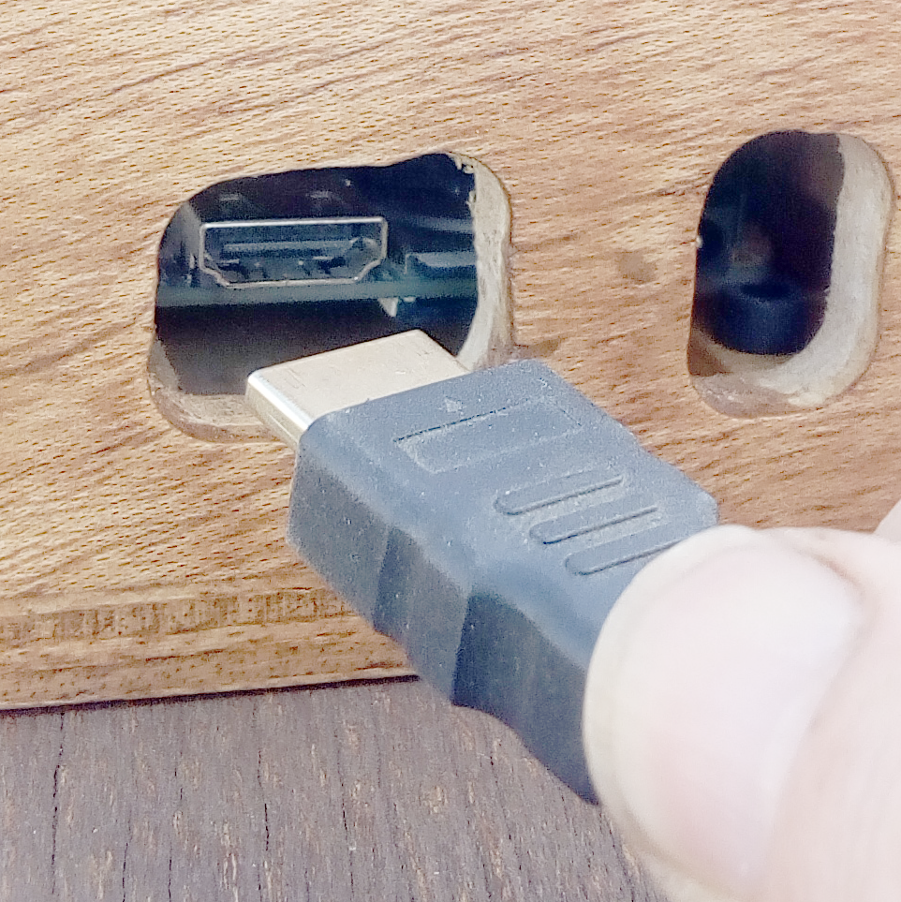  Branchez le câble HDMI comme sur la photo.  Attention au sens de branchement, la partie la plus étroite de la prise se trouve en bas. | Cas n°2 : Vous branchez sur un téléviseur via des « fils de DVD »  (le vrai nom est « Câbles RCA »  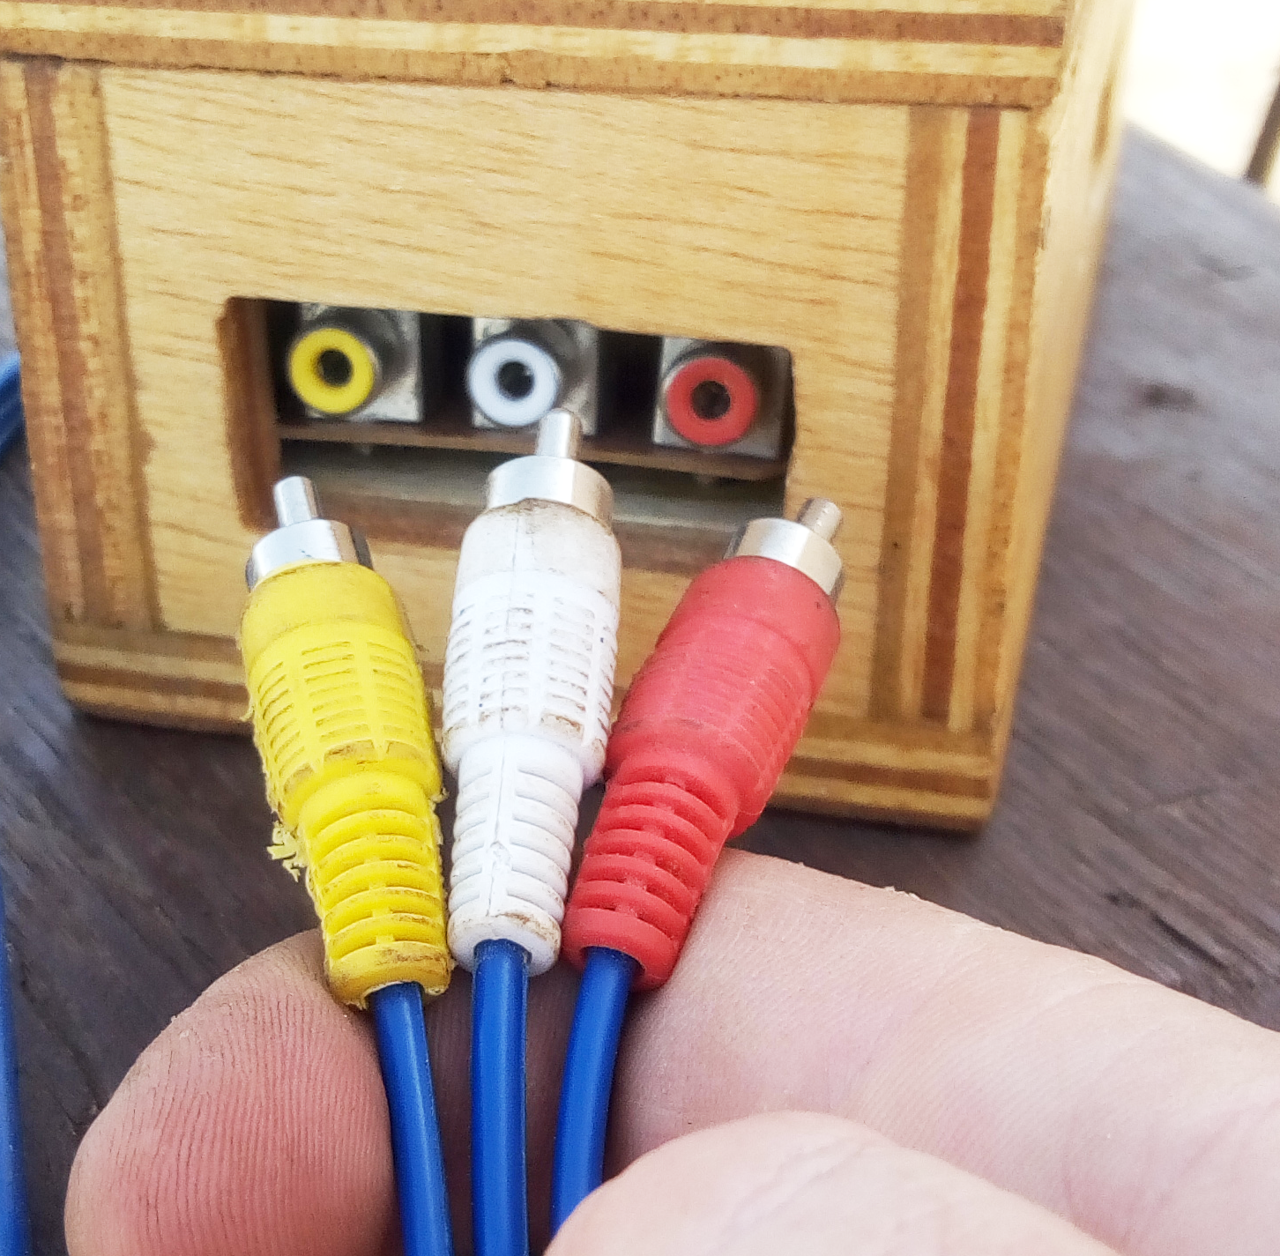  Branchez le fil jaune dans la prise jaune, le fil blanc dans la prise blanche, et le rouge dans la prise rouge... Branchez de la même manière de l'autre coté du câble sur le téléviseur. | Cas n°3 : Vous branchez sur un téléviseur via un câble pour l'image et un câble pour le son.  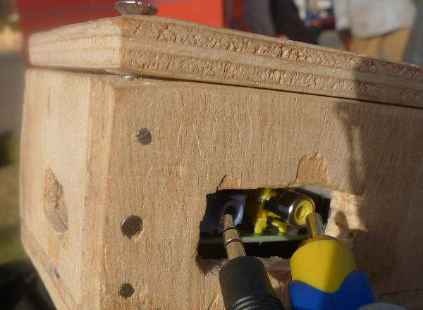  Câble son  Câble vidéo  Le câble pour l'image (à droite sur la photo) doit relier la prise jaune de l’appareil à la prise jaune sur la télé.  En ce qui concerne le câble pour le son, on branche le coté avec une tête sur l'appareil et les têtes rouge et banche (ou noire) sur le téléviseur.
 | Cas n°2 ou 3 : Si l'appareil est branché sur un téléviseur, il faudra passer le téléviseur sur « AV » . Sur votre télécommande, il faut chercher et essayer avec l'un de ces boutons :

Étape 2/ Brancher la souris (et le clavier).
Le clavier et la souris se branchent sur les prises USB de l'appareil.
Cas n°1 : 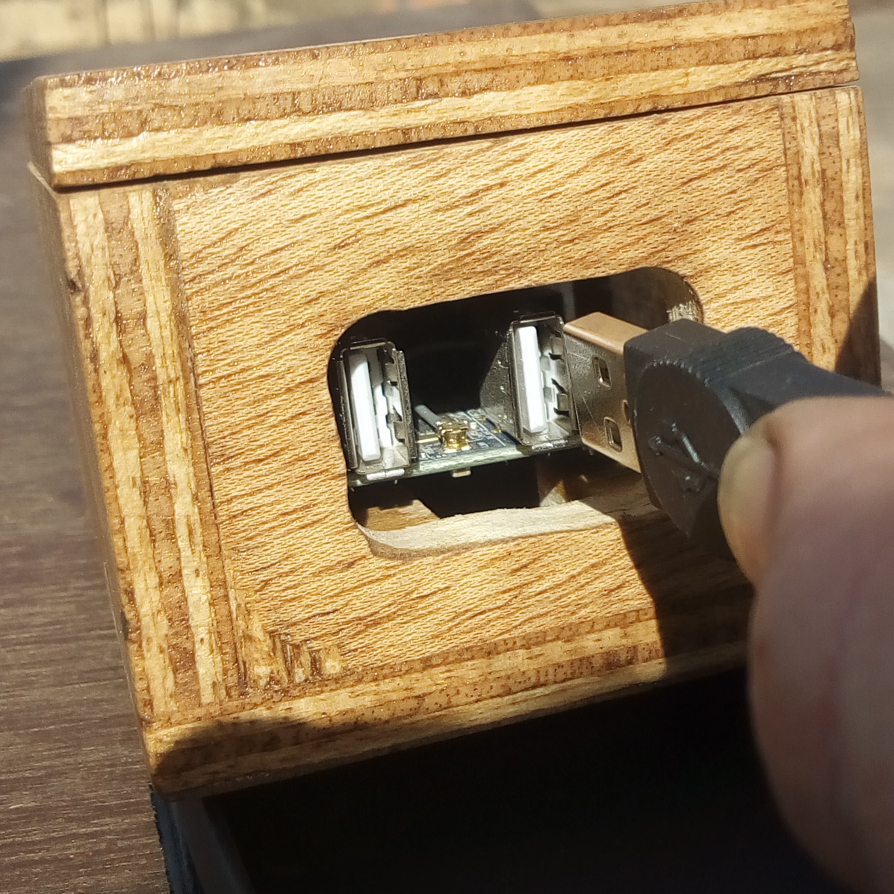Prises USB verticales | Cas n°2 : 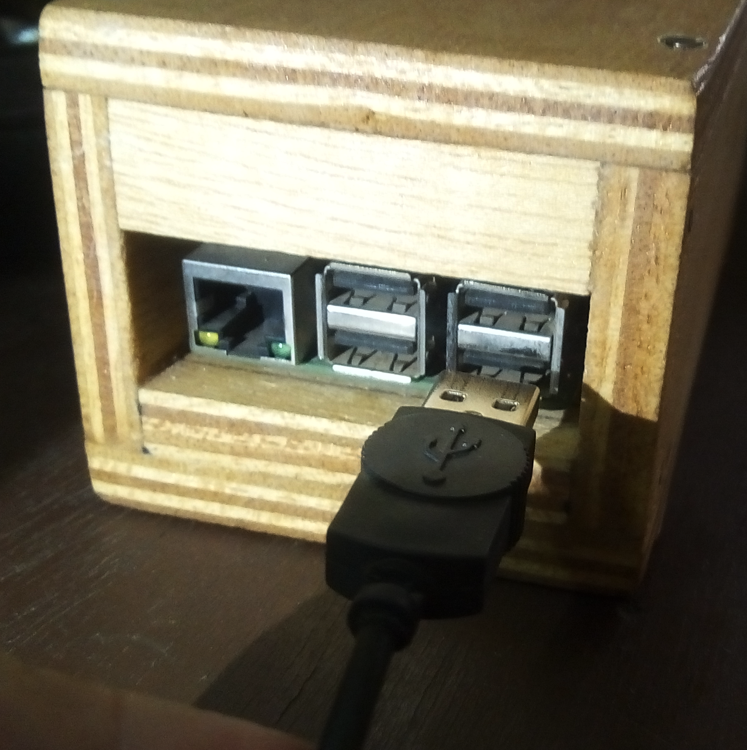Prises USB horizontales

Selon le type d'appareil dont vous disposez, les prises peuvent être verticales, ou bien horizontales. (cela n'a aucune importance)

Étape 3/ Brancher l'alimentation (chargeur).
Deux types de prises existent :
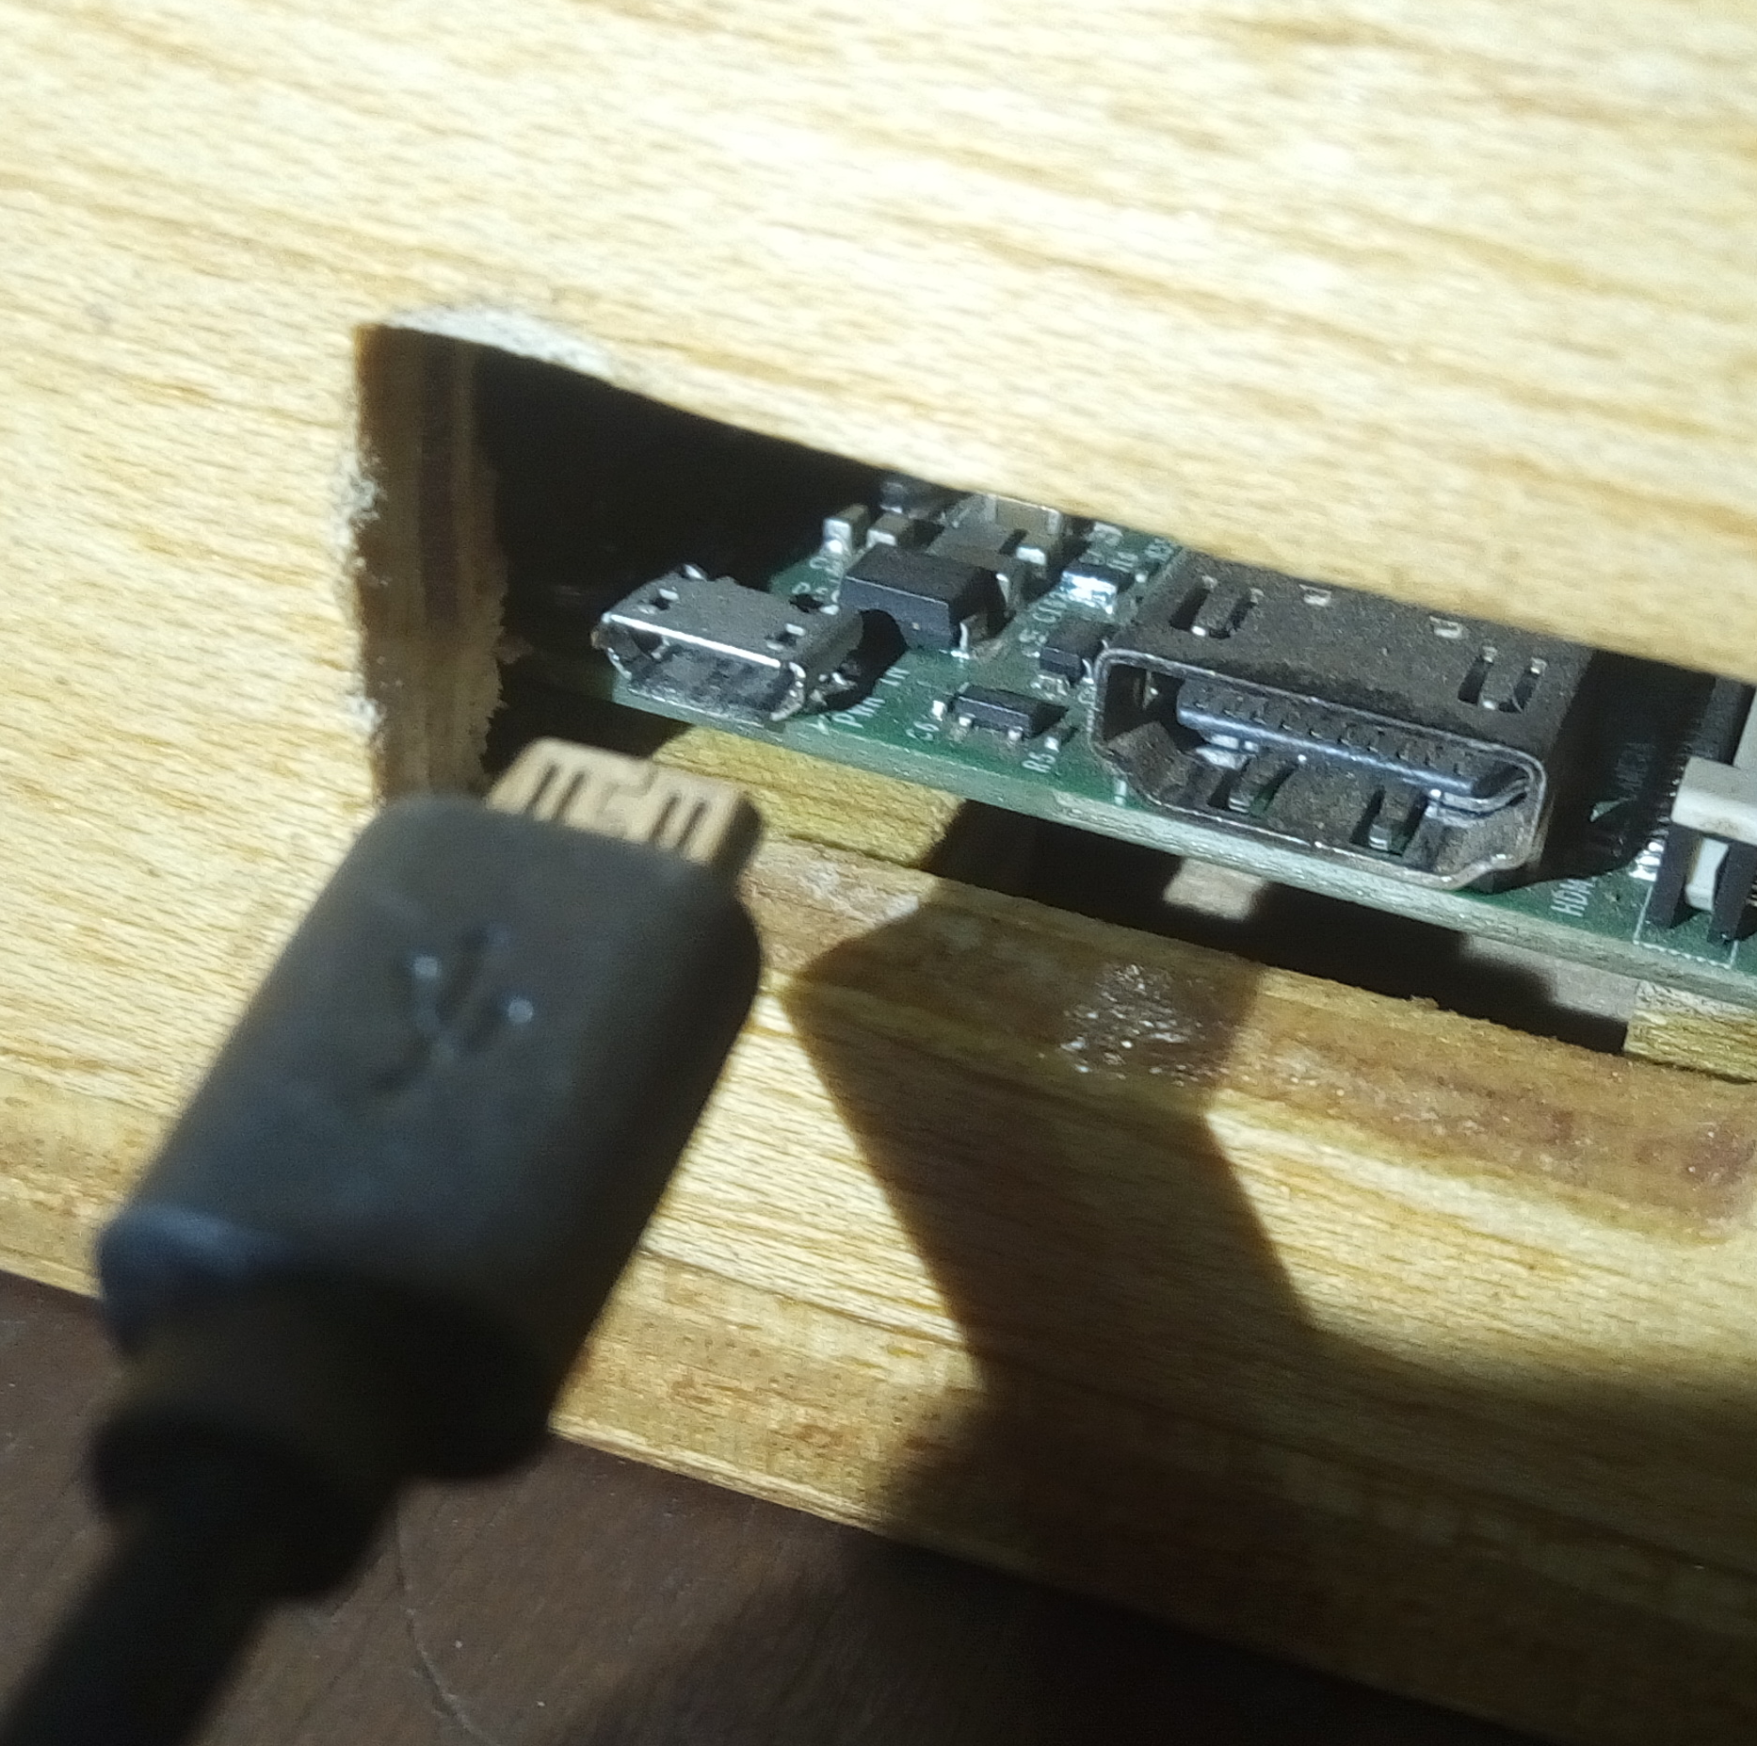  Cas n°1 : Le câble d'alimentation se branche dans une prise identique à celle qu'on utilise pour charger un téléphone. | 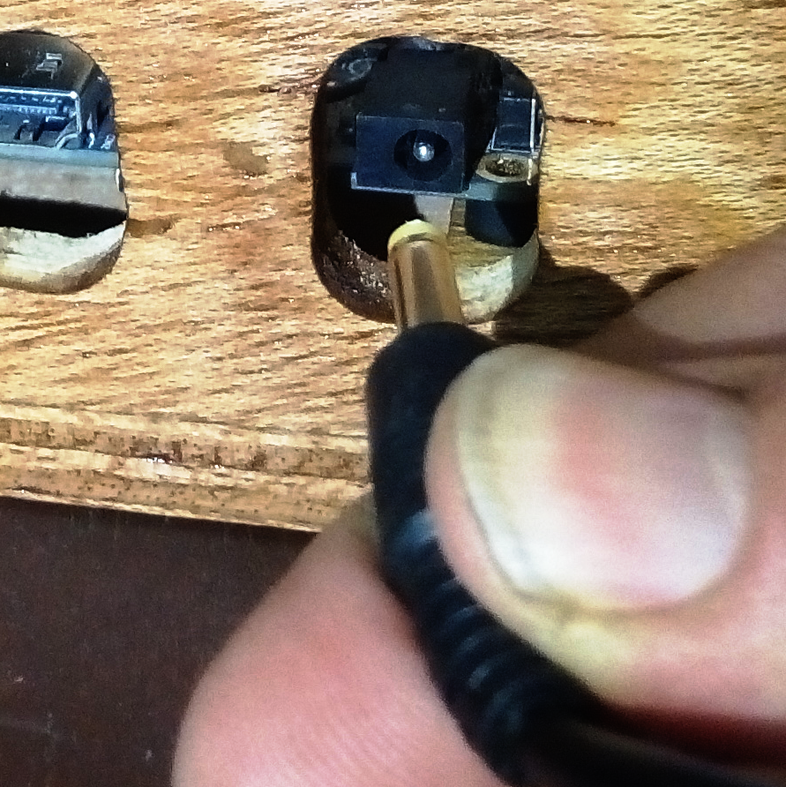  Cas n°2 : Le câble d'alimentation se branche dans une prise de forme ronde.

Pour mettre en marche Afrikalan, il suffit de brancher l'alimentation (le chargeur) au courant. Après quelques dizaines de secondes, vous verrez s'afficher l'écran d'accueil qui présente les différents logiciels éducatifs disponibles.
Si vous fonctionnez avec un téléviseur, il faut penser à dire à votre télé d'utiliser l'entrée vidéo (voir : 1/ Brancher l'appareil à l'écran).
NB : Le fond d'écran change. A chaque fois qu'on allume l'appareil, une image est prise au hasard parmi une sélection de photos des différents pays qui composent l’Afrique. Les photos sont issues de Wikicommons, la banque d'image de Wikipédia.
L'écran d'accueil d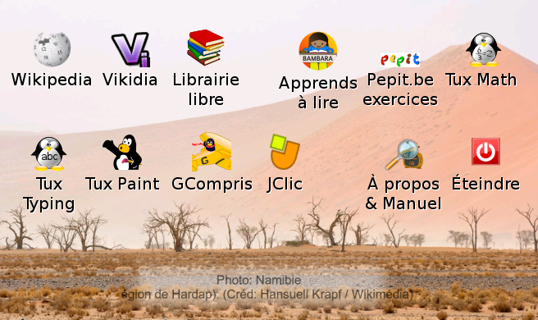'Afrikalan. (le fond change d'un allumage à l'autre)

Pour lancer un logiciel, il suffit de cliquer sur son icône. Il faut ensuite attendre quelques dizaines de secondes le temps que le logiciel se charge.
Sur Afrikalan, on ne fait pas de « double clic ».
Un seul clic suffit à lancer un programme (nous avons fait ce choix pour que cela soit plus facile pour les utilisateurs).

Tableau synthétique des logiciels éducatifs disponibles :

 | Pour qui ? | Qu'est ce que c'est ? | Manuel
Pepit.be | Niveau premier et second cycle. | De nombreux exercices interactifs pour s’entraîner en français et mathématiques. | Page 6
Lecture en français / en bambara | Enfant du 1er cycle  ou adultes apprenant à lire. | Des petits exercices pour reconnaître les mots, les lettres, les syllabes... Disponible en français, en Bamanan ou en peulh (selon la langue enseignée). | Page 9
Vikidia | Tout le monde | Une encyclopédie de plus de 31.000 articles. Pour faire des recherches et pour le plaisir d'apprendre. | Page 14
Wikipédia* | Adultes bons lecteurs | Une encyclopédie contenant des informations très détaillées sur environ 2 millions d'articles. | Voir Vikidia
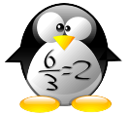  Tux Math | Niveau 1er cycle | Calculez rapidement pour gagner. Un bon moyen d'apprendre ses tables. | Page 16
Tux Type | Personnes apprenant le clavier. | Un jeu pour apprendre les lettres du clavier. | Page 18
Jclic | 3 à 12 ans | Différents exercices interactifs en Français, math, anglais, découverte... | Page 20
Tux paint | Enfants (mais peut amuser tout le monde) | Dessiner et créer des images sur ordinateur grâce à un logiciel adapté aux enfants. | Page 22
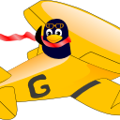  Gcompris | 3 à 14 ans | Jeux ludo-éducatifs : Français, math, anglais, découverte, casse-têtes... | Page 26
* n'est pas disponible sur toutes les versions d'Afrikalan

L'Accompagnement par un adulte: optionnel ou recommandé?
Pour certains programmes, les enfants peuvent se débrouiller seuls ou s'expliquer le fonctionnement entre eux une fois qu'un adulte leur aura montré une première fois comment faire. Il faut toutefois régulièrement veiller à ce que les enfants fassent bien des activités adaptées à leur niveau.
Nous avons classé une partie des activités (pepit, tuxmath) en fonction des classes du programme malien pour faciliter ce travail. Toutefois il faut régulièrement s’assurer que les enfants fassent activités adaptées à leur niveau et pas n'importe quel exercice, juste pour s'amuser avec l’ordinateur.

Les enfants risquent-ils d’abîmer Afrikalan?
Non, aucun risque. Afrikalan à été conçu pour que des enfants puissent l'utiliser accompagnés par un adulte, ou bien seuls lors de leur temps libre.
Afrikalan n'enregistre aucune modification de réglage dans sa mémoire. Aussi, si un enfant “dérègle” Afrikalan, tout redeviendra comme avant au prochain démarrage.
Donc si les enfants respectent le matériel, il n'y a pas de risque à les laisser utiliser Afrikalan (même seuls).

Pepit.be

Présentation:
petit.be est un site internet belge proposant aux élèves des exercices pour pratiquer la lecture, le français, les mathématiques... Les exercices sont classés par année scolaire puis par matière. Le site complet a été copié afin de rendre les exercices accessibles aux élèves sans avoir besoin d'une connexion internet.
Les activités ont été ré-ordonnées afin d’être classées en fonction du programme scolaire malien afin de pouvoir orienter plus facilement les élèves vers des activités qui leur correspondent.
Public: Élèves ayant un niveau du 1er ou 2ème cycle.
Domaines: Lecture, Français, Mathématiques, éveil.
Licence: Créative Commons CC-BY-SA.
Site Officiel: http://pepit.be
Avec adulte ou tout seul : La présence d'un adulte est préférable pour orienter l'élève vers des activités adaptées à son niveau et lui expliquer les consignes.

Comment l'utiliser :
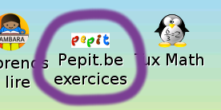
Cliquez sur l’icône “Pepit.be” sur l'écran d'accueil.

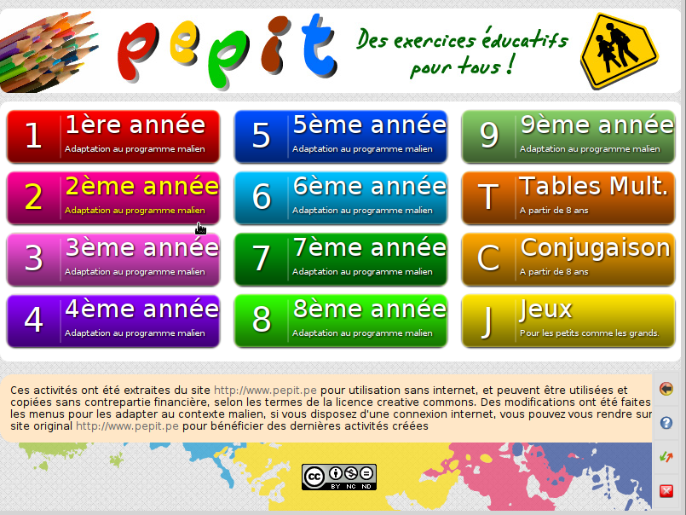
Étape 1 : Choix de la classe.
En ouvrant Pepit vous arrivez sur une page où on vous demande de sélectionner un niveau scolaire.
Cliquez sur le niveau qui vous intéresse.
Les exercices ont été classés en fonction du programme malien.
Pour les personnes non scolarisées, vous pouvez commencer avec les niveau de 1ère et 2ème année.

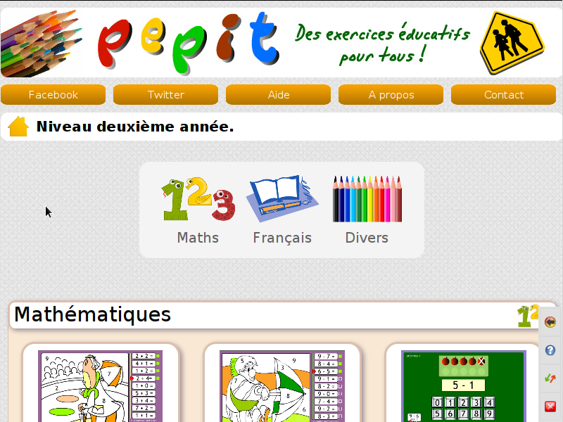
Étape 2/ Choix de l'exercice :
Vous arrivez sur un écran présentant les différentes activités disponibles pour la classe choisie.
Les boutons « Math », « Français »et « Divers » permettent de se
déplacer vers les différentes matières
disponibles.

Barre d’outils

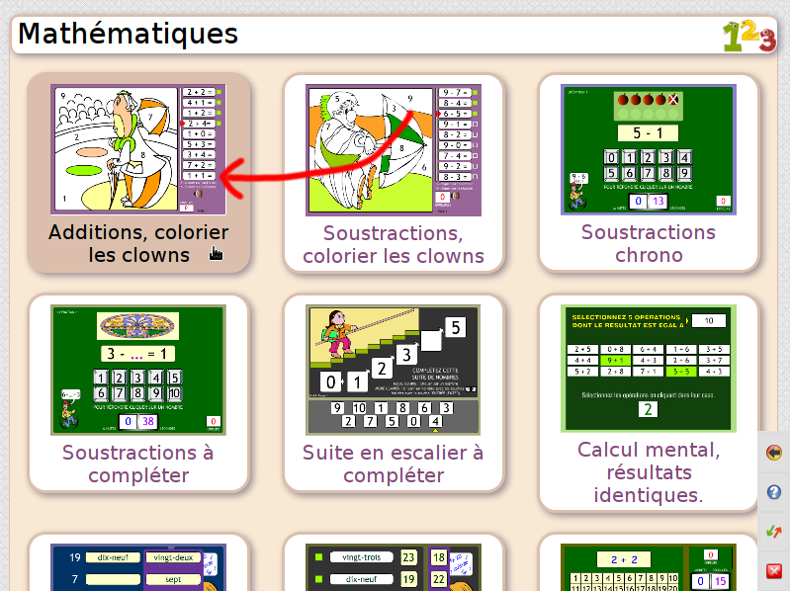
Tournez la roulette de la souris pour faire défiler la page, vous verrez alors différents exercices : chaque « case » correspond à un exercice.

Cliquez sur l'exercice qui vous intéresse.

Barre d’outils

Étape 3/ Choix de la difficulté.
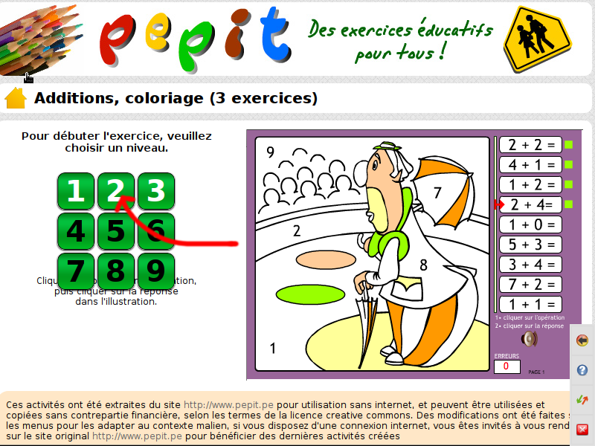
Après avoir choisi une activité, on doit choisir un niveau de difficulté (à ne pas confondre avec le choix de niveau scolaire fait lors de l'étape 1).
Cliquez sur l'un des boutons verts situés à gauche de l'écran. Seuls les boutons dont le chiffre s'affiche en blanc sont disponibles.
Dans l'exemple ci-contre, il faut donc choisir entre le niveau 1, 2 ou 3.
Il existe souvent plusieurs niveaux de difficulté pour une même activité. Cela permet de refaire le même exercice avec d'autres questions, ou bien d'adapter l'activité au niveau de l'élève.

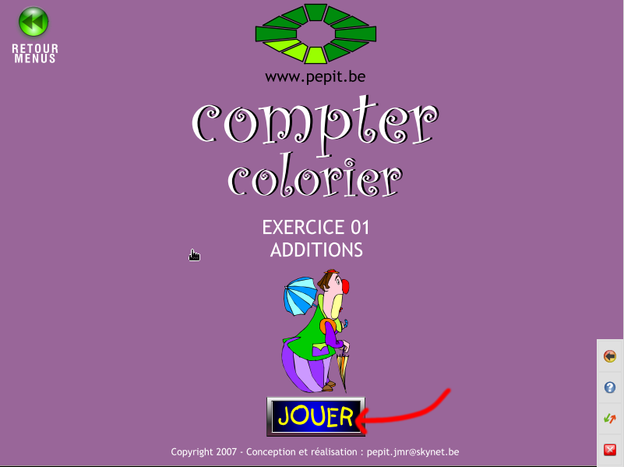
Étape 4/ Page de titre de l'activité.
On arrive alors sur la « première page » de l'activité.
Cliquez sur pour passer à la suite.
Cet écran ne sert qu'à présenter l'activité (un peu comme la couverture sur un livre).

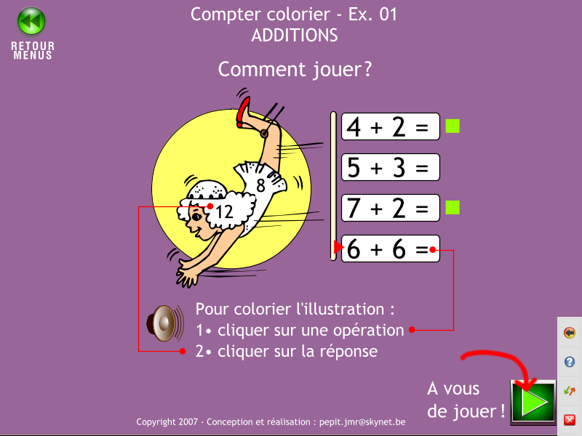
Étape 5/ Explications de l'activité:
Cette page est très importante. Elle explique le fonctionnement de l’activité. Elle affiche un exemple en indiquant là où il faut cliquer pour répondre. La bonne réponse est donc déjà signalée (ce n’est qu’un exemple).
Après avoir lu attentivement cette page, il faut démarrer l’activité en cliquant sur ou sur (le bouton peut prendre des formes différentes d'une activité à l'autre).
Il est important de bien lire ce qui est écrit ici pour pouvoir expliquer à l'élève comment faire l'activité.

Sortir ou changer d'activité :
En plaçant la flèche de la souris sur la barre d’outils en bas à droite vous accédez à différents boutons.
Le bouton permet de revenir aux menus de choix. Sachant que dans Pepit il faut passer par plusieurs pages avant d’accéder à une activité, il faudra également cliquer plusieurs fois sur retour pour revenir au choix de l’activité.
Vous pouvez à tout moment afficher sur l’écran de l’aide (tirée de ce manuel) grâce au bouton .
Le bouton vous permet de copier les activités sur une clef USB, un téléphone ou un ordinateur.
Le bouton permet de sortir totalement de l’application.

Activités de lecture en français, bambara et peul.
Ces activités permettent aux élèves de s'exercer à lire à travers divers exercices analogues à ceux que l'on peut trouver dans un livre de lecture de première ou deuxième année.
Public: Enfants en classe de première et deuxième année. Enfants plus grands ayant des difficultés pour lire. Adultes et jeunes apprenant à lire.
Domaines: Lecture et alphabétisation.
Licence: Les activités sont sous la Licence publique générale GNU (GPL). Les images proviennent majoritairement de la banque d’images libre http://openclipart.org/ et sont sous licence « créative commons ». Les enregistrements de voix ont été réalisés par nos soins et sont sous la Licence publique générale GNU (GPL).
Site Officiel: http://afrikalan.org/lecture
Avec adulte ou tout seul? Les élèves peuvent faire les activités seuls une fois qu'ils en ont compris le fonctionnement. Cela dit, il est préférable qu'un adulte s'assure que les élèves choisissent bien les activités qui correspondent à leur niveau.

Comment l'utiliser :
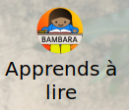
Sur le bureau, cliquez sur « Apprends à lire ».Vous serez invité à choisir une langue (français, bamanan, peulh).
Une fois la langue souhaitée sélectionnée, il faut de choisir une série de mots avec laquelle l’élève va travailler. Ces différentes séries permettent de varier les mors avec lesquels l’élève travaille. Les exercices restent les mêmes : relier un mot à son image, ordonner les lettres ou les syllabes d'un mot, trouver la syllabe manquante, et enfin écrire les mots au clavier (dictée).
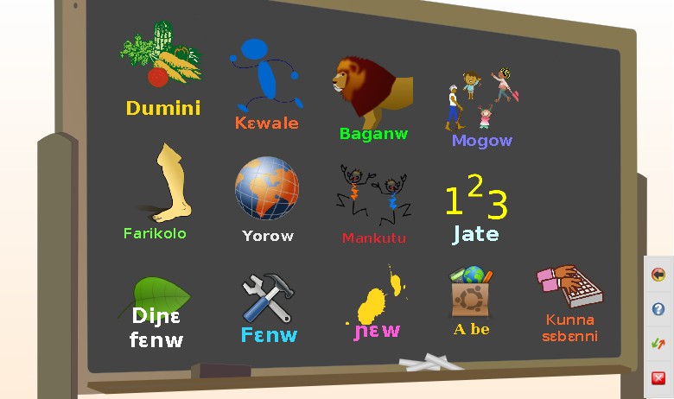  Cas N°1 : vous avez choisi le Bamanan ou le Peul  Ici, les séries sont faites par thématiques: la nourriture, les parties du corps, les nombres, les animaux, etc... | 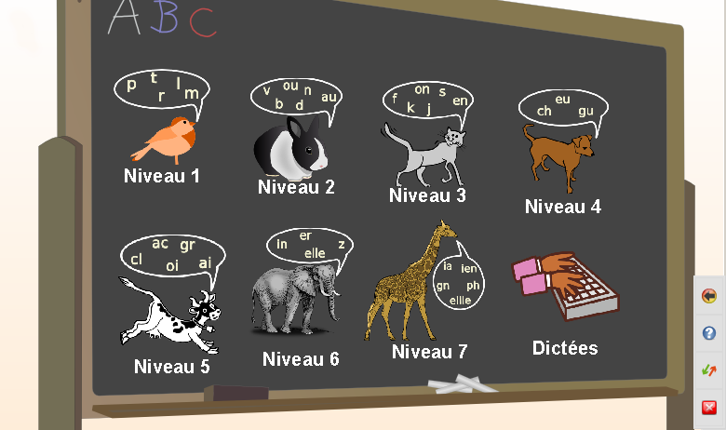  Cas n°2 : vous avez choisi le français  Sur la version française, les séries de mots sont classées en 7 niveaux de difficulté qui suivent la progression habituelle des livres d'apprentissage de la lecture : on commence par des syllabes simples (P T M L R), puis on va progressivement vers des syllabes plus complexes.

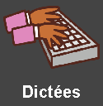
Pour les élèves plus avancés (3ème année et au-delà), vous pouvez cliquer sur l’icône « dictées » qui permet de sauter les activités de lecture (si les élèves les maîtrisent déjà) pour passer directement à l’écriture des mots au clavier.

Présentation des mots.
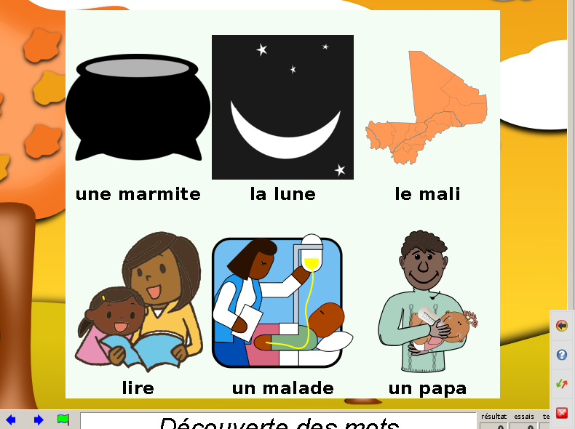
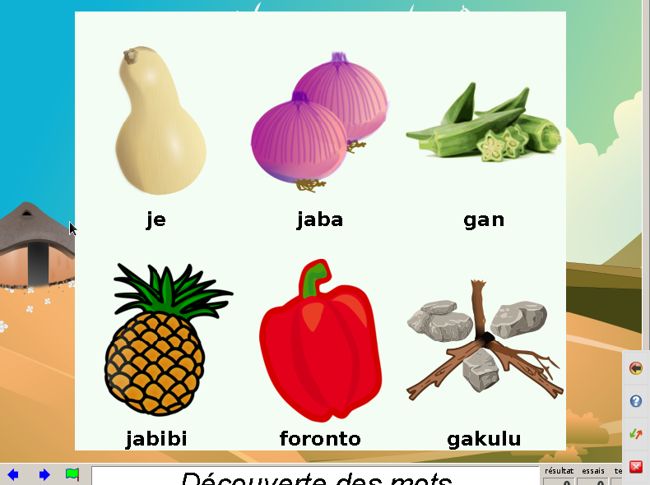

Cette première activité permet à l’élève de découvrir les mots avec lesquels il va travailler en présentant ensemble l’image l’écriture des mots . En cliquant sur un mot, on entend sa prononciation.
Il faut demander à l’élève d’observer attentivement les mots. Au bout d’une petite dizaine de seconde, on passe automatiquement à l’activité suivante.

Associer 6 images avec le mot écrit correspondant.
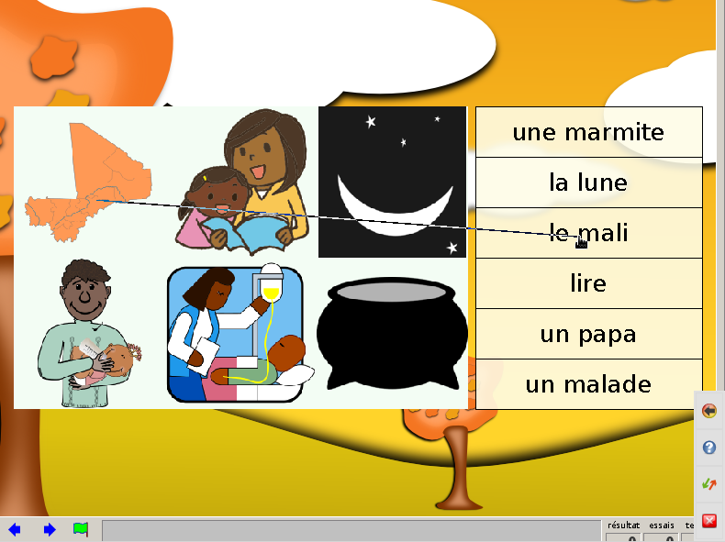
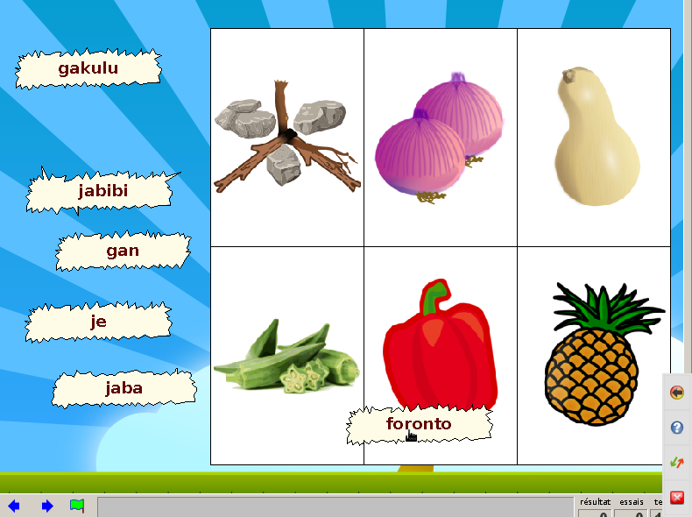

Chaque image doit être reliée au mot écrit correspondant. L’élève doit cliquer sur une une image puis sur le mot écrit correspondant. (ça marche aussi dans l’autre sens en cliquant d’abord sur le mot écrit, puis sur l’image).
Il y a deux manières de procéder, selon le niveau de l'élève:
- Aller du mot vers l'image: L’élève déchiffre le mot, puis le relie à l'image correspondante.
- Aller l'image vers le mot : On demande à l'élève d'écouter le mot ou de dire son nom puis de rechercher l'écriture correspondante, éventuellement en s'aidant d'indices (présence ou non d'une lettre, d'une syllabe connue, etc…)
Exemple : Faire remarquer à l’élève de le mot « papa » commence par la syllabe « pa », ou bien encore qu’il contient deux fois la lettre A, et lui demander de rechercher ce qui peut correspondre à cela parmi les mots écrits.
Trouver la syllabe manquante.
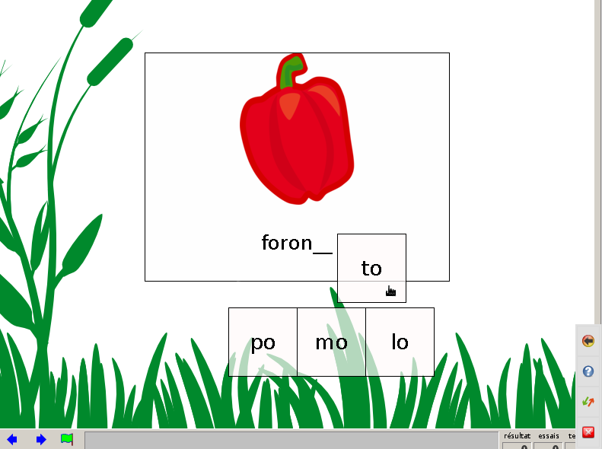
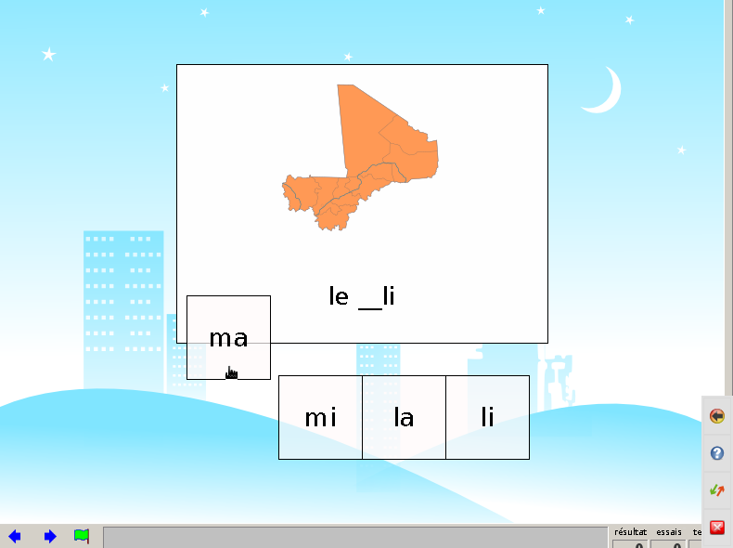

Ici, l'élève doit retrouver la syllabe manquante dans un mot dont une partie a été remplacée par un « trou ». L’élève doit chercher la syllabe manquante parmi les choix proposés en bas de l'écran et cliquer dessus. Il doit ensuite déplacer cette syllabe vers le mot et cliquer sur le mot pour compléter le mot avec cette syllabe.
Selon le niveau de l'élève, on peut lui donner des indices pour identifier la syllabe manquante ou au contraire le laisser chercher seul.

Classer les syllabes
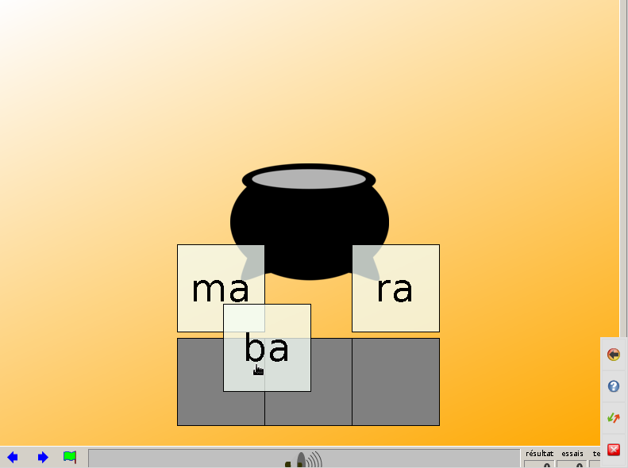
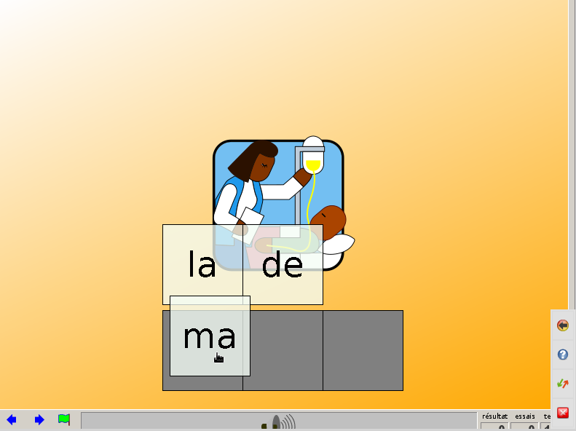

Ici les syllabes qui composent un mot sont présentées dans le désordre. Il faut les déplacer dans le bon ordre dans les cases grises du bas pour reformer le mot.
Pour cela l’élève doit cliquer sur la syllabe qu’il souhaite déplacer, puis cliquer sur la case grise (en bas) où il souhaite la déposer.

Reconnaitre un mot écrit et l’associer avec l’image correspondante.
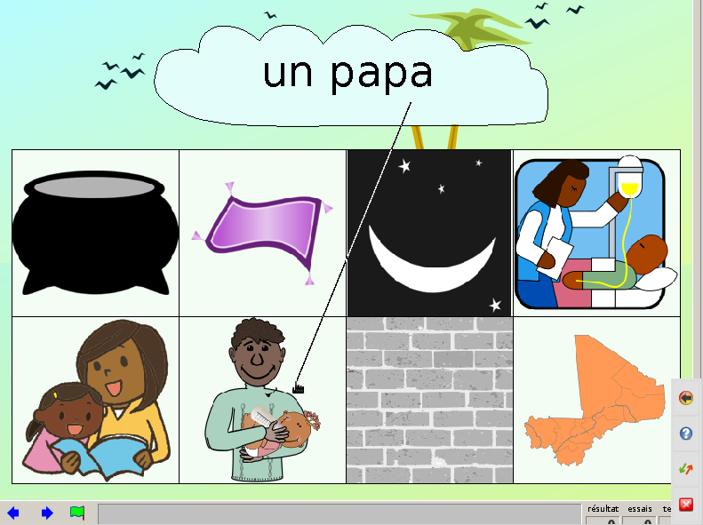
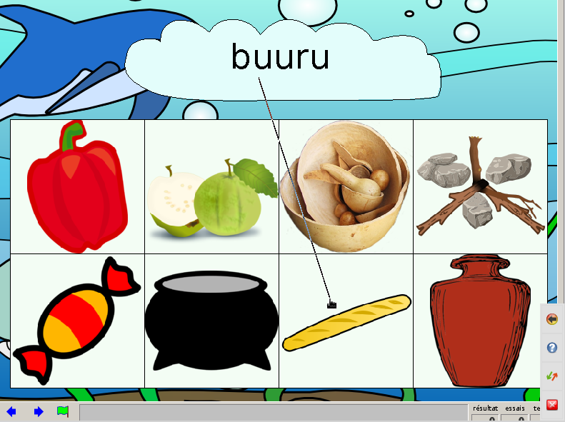

L’élève doit lire le mot situé en haut de l’écran, cliquer sur ce mot, et enfin cliquer sur l’image correspondante.

Ordonner les lettres.
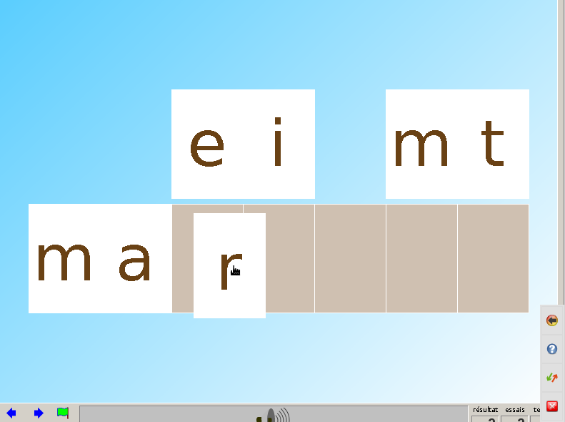
Cette activité permet d'étudier plus en profondeur les mots vus durant les activités précédentes. L'élève doit recomposer les mots, lettre par lettre.
L’élève doit cliquer sur la lettre qu’il souhaite déplacer, puis cliquer sur la case grise (en bas) où il souhaite la déposer.
Astuce : Pour les enfants ayant un bon niveau, on peut ajouter une difficulté supplémentaire en coupant le son de l’appareil. L’enfant doit alors reconnaître le mot uniquement à partir de ses lettres.

Les dictées.
Les dictées arrivent à la fin d’un niveau (après que toutes les activités de lecture de ce niveau aient été faites.
Astuce : Les élèves plus avancés peuvent aussi aller directement aux dictées sans passer par les activités de lecture en cliquant sur l’icône « Dictées » sur l’écran d’accueil.

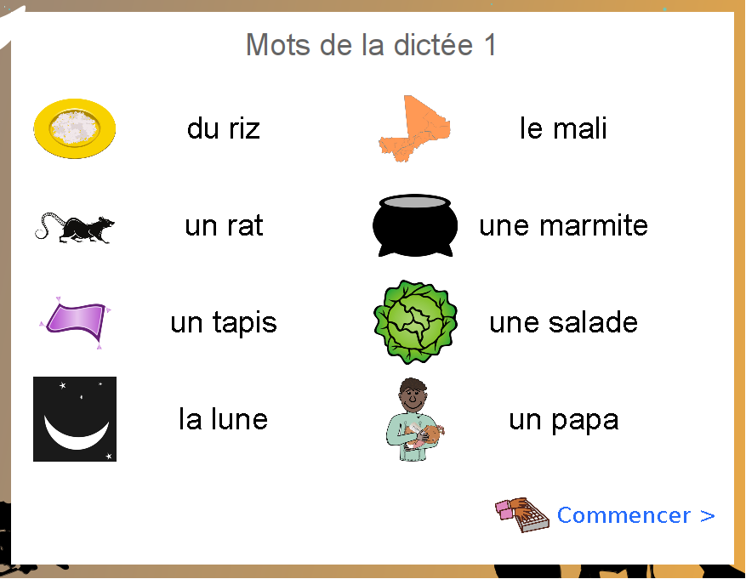
Étape 1 : Préparation de la dictée

Les activités de dictée commencent toujours par une phase de préparation où les mots qu’il faudra écrire doivent être lus et mémorisés par l’élève.

La phase de préparation prend automatiquement fin au bout de 30 secondes. Il est possible de commencer l’activité sans attendre la fin de ce délai en cliquant sur .

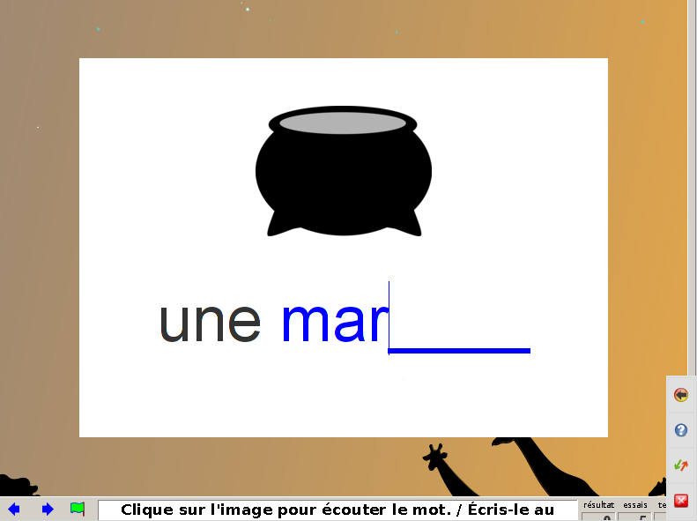
Étape 2 : Dictée

Il faut écrire le mot (avec le clavier) à l’endroit prévu pour cela sous l’image.

Une fois le mot écrit, il faut appuyer sur la touche « Entrée » du clavier :
- Si le mot est correctement écrit, on passe au mot suivant.
- En cas d’erreur, les fautes sont colorées en rouge et l’élève doit les corriger. (on à le droit à 5 essais).

Nb : on peut écouter à nouveau la prononciation du mot en cliquant sur l’image.

Vikidia et Wikipédia
Wikipédia est une encyclopédie très riche en informations, fruit d'un travail collectif où chaque personne qui le souhaite peut y participer. Elle compte plus de 2 millions d’articles très détaillés sur de nombreux sujets.
Afrikalan contient également une autre encyclopédie : Vikidia. Vikidia est destinée aux enfants et aux personnes moins habituées à la lecture de longs textes. Elle présente les sujets de façon beaucoup plus résumée, dans un langage compréhensible par tous. Vikidia compte plus de 31.000 articles.
En alliant ces deux encyclopédies on dispose d’un puissant outils de documentation. Wikipédia et Vikidia ont été copiés de façon à pouvoir être consulté sans connexion internet, grâce à un logiciel nommé Kiwix.
Public: Tout le monde (dès que l'on sait lire).
Domaines: Encyclopédie.
Licence: Les deux encyclopédies sont disponible sous la licence Creative Commons Paternité-Partage des Conditions Initiales à l'Identique 3.0. On les consulte grâce au logiciel Kiwix qui est publié sous les termes de la licences GNU GPL.
Sites Officiels: http://fr.vikidia.org (Vikidia) - http://www.kiwix.org/ (Kiwix)
Avec adulte ou tout seul? Les enfants peuvent sans problème parcourir l'encyclopédie seuls, une fois qu'un adulte leur en aura montré le fonctionnement.

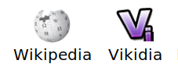
Comment les utiliser :
Cliquez sur l’une des icônes “Vikidia” ou « Wikipédia » sur l'écran d'accueil.
Vous arrivez alors sur la page d'accueil. Il est alors possible de se « promener » dans la page d’accueil, ou bien d’entamer directement une recherche.

Se « promener » sur la page d’accueil.
La page d'accueil de Vikidia contient différents systèmes permettant d'attiser la curiosité des lecteurs, et de leur faire découvrir des sujets qu'ils ne connaissent pas encore.
Articles au hasard  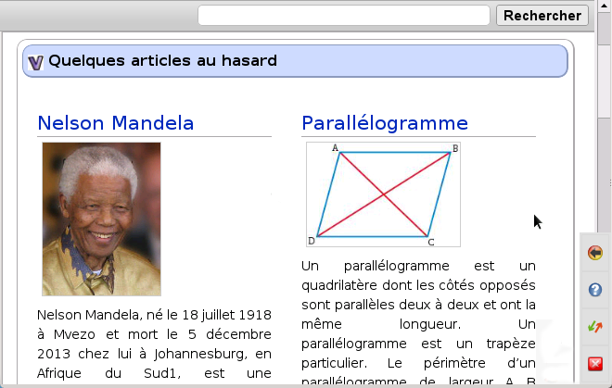  La page d'accueil affiche des articles tirés au hasard dans l'encyclopédie. Cela permet d'attirer les lecteurs vers des articles qu'ils n'ont pas encore lus. | Pages thématiques  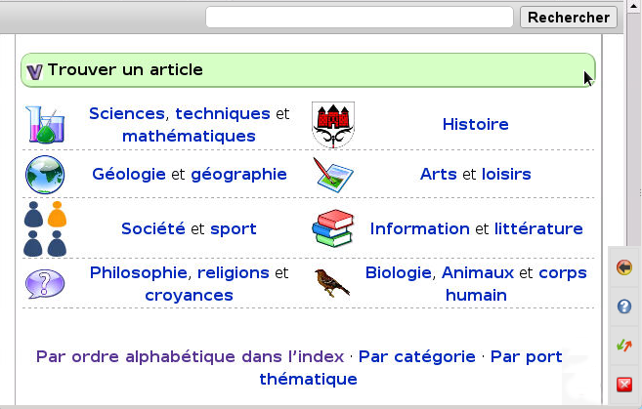  Différents liens vers des contenus thématiques sont également proposés, afin de guider les utilisateurs vers les thèmes les intéressant.
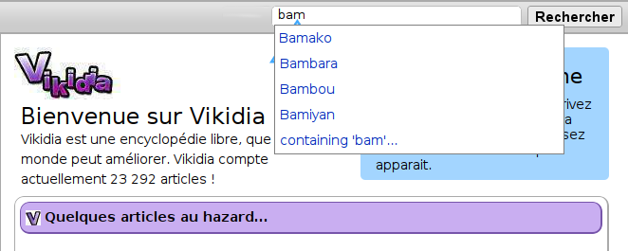
Rechercher un article :
Écrivez dans la barre blanche située en haut à droite le thème sur lequel vous recherchez des informations.
Dès que vous avez saisi quelques lettres, le logiciel affiche les articles correspondants à votre saisie. Cliquez dans la liste sur celui qui vous intéresse.
Écrivez un mot et non une question.
Par exemple, si vous voulez connaître la population du Sénégal, n'écrivez pas « Quelle est la population du Sénégal ? ». Écrivez simplement « Sénégal » : vous trouverez l'information que vous cherchez dans cet article..

Si aucun article ne correspond à ce que vous avez écrit.
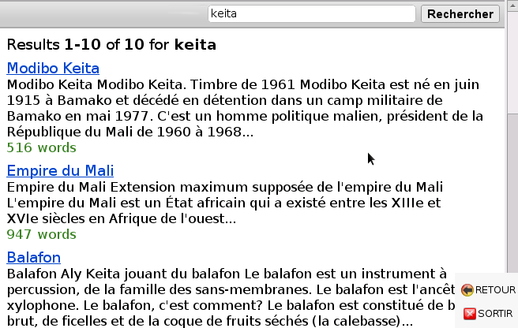
Appuyez sur la touche « entrée » de votre clavier. Le logiciel recherche les articles qui contiennent le mot que vous avez écrit dans la barre de recherche.
Par exemple ici on a tapé « Keita ». Il n'existe pas d'article nommé « Ketia », mais Kiwix nous propose l'article « Modibo Keita ». Kiwix nous propose également l'article « Empire du Mali » car il parle de Sounjata Keita, ainsi que l'article « Balafon » car il parle d'Aly Keita.
En cliquant sur le titre d'un article (en bleu et en souligné), on fait apparaître l'article complet.

Consultation de l'article sélectionné.
« barre
d'ascensseur »
pour se déplacer
dans la page
(on peut aussi
utiliser la
roulette de la
souris .)
Barre de recherche.
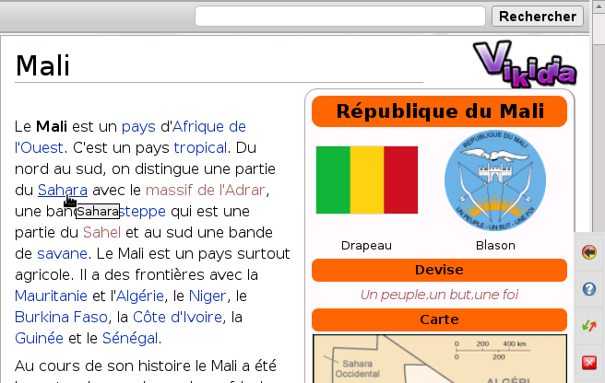
Les parties de
texte soulignées
en bleu sont des
liens:

En cliquant dessus
on arrive sur un
nouvel article (Dans l'exemple, si l'on clique sur
le lien « Sahara »
on arrivera donc
Sur l'article
Consacré
au Sahara.

Retour page
précédante
Retour page
précédante
Afficher
l’aide
Copier la page
affichée sur
clef USB ou
sur téléphonne.

Quitter

Tux math

Présentation:
Les mathématiques transformées en jeu vidéo. Très pratique pour faire apprendre aux enfants les tables des 4 opérations: addition, soustraction, multiplication, division.
Le principe est simple : Des opération mathématiques tombent du ciel. L’enfant doit trouver le résultat des opérations avant qu’elles ne touchent le sol. L'élève doit écrire le résultat au clavier puis presser sur la touche entrée du clavier afin de détruire chaque opération.
Public: Élèves du 1er cycle.
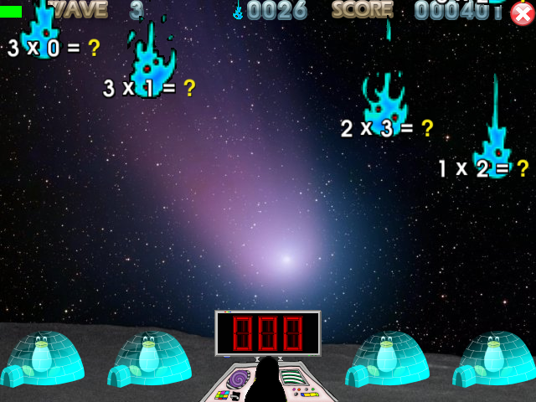
Domaines: Mathématiques.
Licence: Licence Publique Générale GNU (GPL) version 2.
Site Officiel: http://tux4kids.alioth.debian.org/
Avec adulte ou tout seul? Les enfants peuvent pratiquer seuls une fois que l'adulte à expliqué comment cela fonctionne. L'adulte devrait toutefois vérifier que les enfants jouent bien avec des opérations adaptées à leur niveau.

Comment l'utiliser :
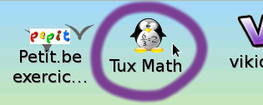
Cliquez sur l’icône “Tux Math” sur l'écran d'accueil.
Le chargement de Tux Math est un peu long (un peu plus d'une minute avec les appareils les plus lents). Il faut donc être un peu patient.

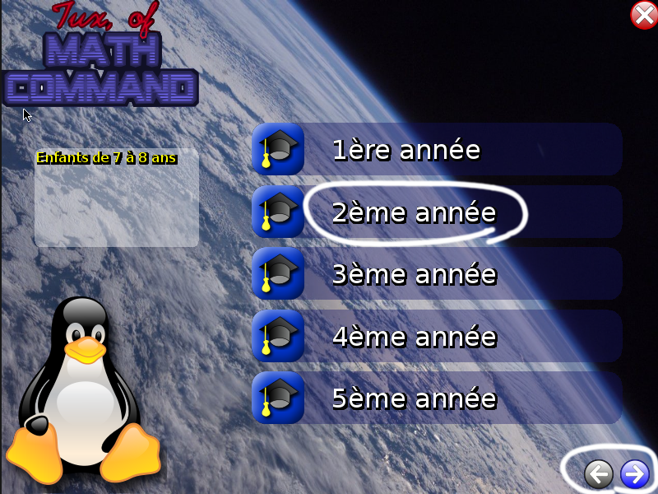
Étape 1/ Choix de la classe.
Veuillez choisir le niveau scolaire correspondant à l’élève.
Pour les personnes non-scolarisées, on prendra généralement les premiers niveaux.

Certains choix peuvent ne pas être affichés sur l'écran par manque de place et il faut cliquer sur les flèches situées en bas à droite de l'écran pour y accéder.

Étape 2/ Choisir des opérations que l’on souhaite travailler
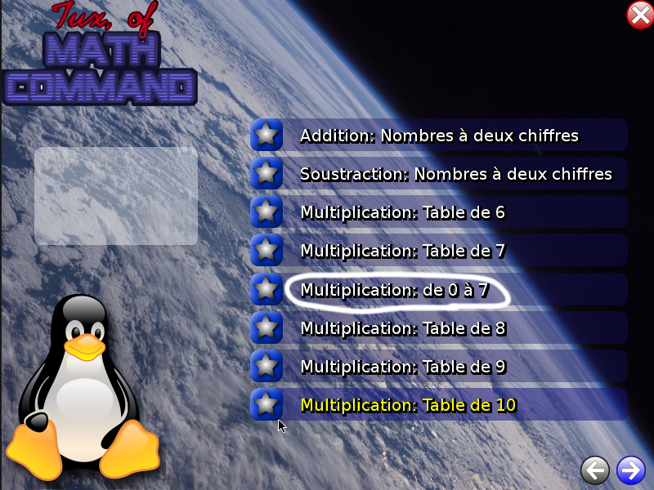
On arrive alors sur un écran qui nous invite à choisir quelles sont les opérations avec lesquelles l'élève va travailler.
Certains choix peuvent ne pas être affichés sur l'écran par manque de place et il faut cliquer sur les flèches situées en bas à droite de l'écran pour y accéder.
Par exemple, si l'on veut que l'élève révise la table de multiplication par 5, on choisit «Mutiplication : Table de 5 ». Sur la photo on a choisi “Multiplication: 0 à 7”, ce qui va faire réviser à l’élève toutes les tables de multiplication de 0 à 7.
On aurait bien sûr aussi pu choisir des additions, soustractions, ou divisions, selon ce que l'on veut faire réviser à l'élève.

Étape 3/ Jouer.
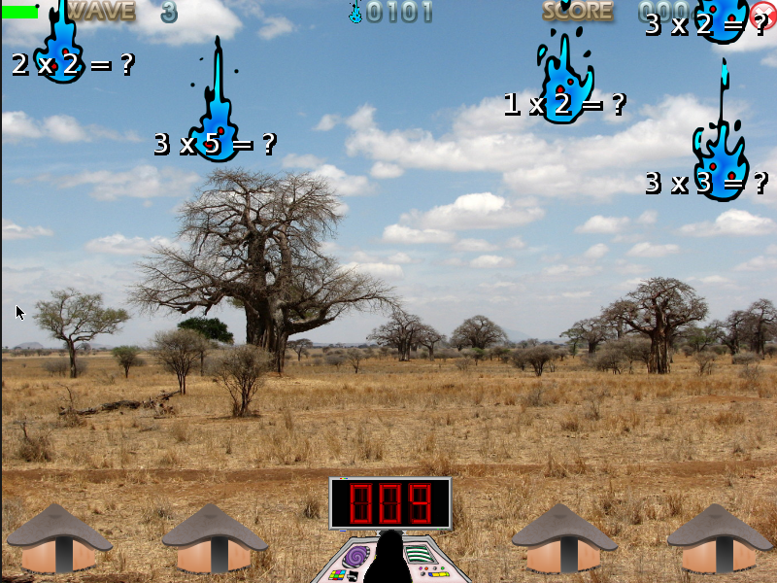
Le jeu commence.
Utilisez le clavier pour jouer.
Il faut lire une des opérations qui s'affichent à l'écran, écrire le résultat avec le clavier, et enfin presser sur la touche « entrée » ou bien la touche « espace » pour valider la réponse.
Si la réponse est juste, l’opération est détruite. En cas d'erreur, il faut recommencer et trouver la réponse avant que l'opération ne touche le bas de l'écran.
La réponse saisie au clavier
s'affiche ici.
La réponse écrite s'affiche en bas de l'écran. Si l'on à écrit une mauvaise réponse, il faut appuyer sur la touche « effacer » du clavier avant de taper une nouvelle réponse. Sinon les deux réponses vont se mélanger et bien sûr cela ne fonctionnera pas.
Pour sortir il faut utiliser la touche “échap” ou “esc”, située tout en haut à gauche du clavier.
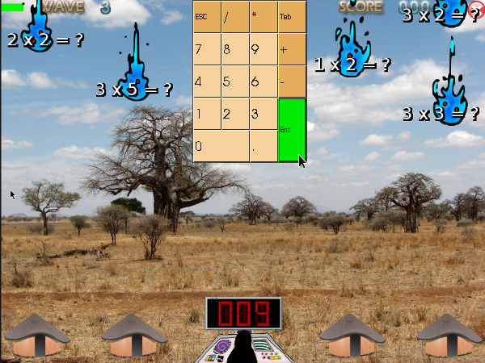
Jouer sans clavier :
sortir
Amener la flèche de la
souris tout en haut de
l'écran pour faire
apparaître le clavier.
Si vous n'avez pas branché de clavier à l'appareil, il est possible de jouer en utilisant le clavier virtuel:
tirer /
répondre
Amener la flèche de
la souris en bas de
l'écran pour faire
disparaître le clavier.
Il faut déplacer la souris tout en haut de l'écran pour faire apparaître un clavier virtuel sur l'écran.
Cliquez alors sur les touches pour écrire les réponses
Par exemple pour répondre 36, cliquez sur 3, puis 6 sur la touche verte pour valider.)

Tux Typing

Présentation:
Tux Typing permet d'apprendre à taper au clavier en s'amusant, à travers un jeu vidéo. Le principe est simple: attraper les poissons qui tombent en tapant au clavier la lettre écrite sur chaque poisson, avant que les poissons ne touchent le sol.
Public: Enfants et adultes, à partir de 7 ans.
Domaine: Informatique.
Licence: Licence Publique Générale GNU (GPL) version 2.
Site Officiel: http://tux4kids.alioth.debian.org/
Avec adulte ou tout seul? L'enfant peut pratiquer seul une fois que l'adulte lui aura expliqué comment cela fonctionne.

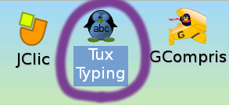
Comment l'utiliser:
Cliquez sur l’icône “Tux Typing” en haut à droite sur l'écran d'accueil.
Nb : il est obligatoire de disposer d’un clavier pour jouer. Le logiciel refusera de se lancer si un clavier n'est pas connecté.

Étape 1/ Sélectionner « cascade de poissons ».
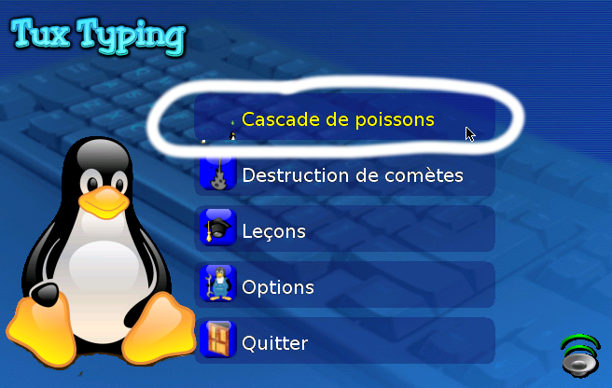
Voici le premier écran de tux typing.
Sélectionnez le premier choix : “cascade de poissons”.

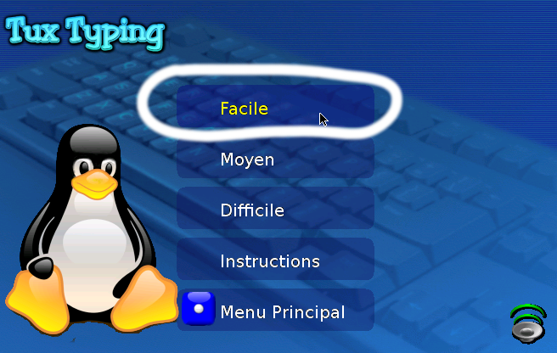
Étape 2/ Choix du niveau.
Il est recommencé de choisir « Facile ».
Les personnes qui utilisent le clavier souvent peuvent jouer avec les niveaux supérieurs.
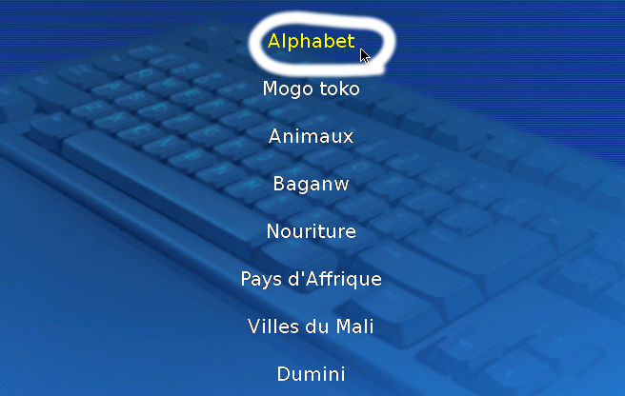
Étape 3/ Choix d'une liste de mot, ou bien du mode « alphabet ».
Cliquez sur l'une des thématiques proposées. Chaque thématique proposée correspond à une série de mots qu'il faudra écrire au clavier.
La thématique "alphabet" permet de s’entraîner à taper les lettres une à une plutôt que des mots entiers. Cela peut être plus simple pour des personnes n'étant pas habituées au clavier.

Étape 4/ Jouer :-)
Si vous avez choisi une liste de mots:  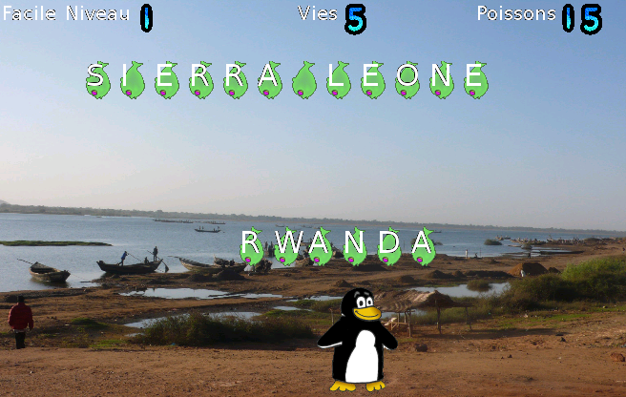  Si vous avez choisi une liste de mots, tapez au clavier les mots qui tombent avant qu'ils ne touchent le sol. Les lettres du mot se colorient en rouge au fur et à mesure qu'on écrit le mot.  Si l'on fait une faute en écrivant, il faut recommencer à écrire le mot depuis le début.  Cela permet de s’entraîner à écrire des mots sans se tromper.  L'avantage de ce mode est que les enfants ne peuvent pas tricher en essayant de taper au hasard sur toutes les touches du clavier. | Si vous avez choisi “Alphabet”:  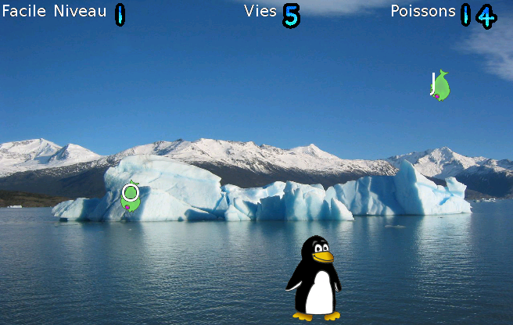  Si vous avez choisi “Alphabet”, tapez au clavier la lettre se trouvant sur chaque poisson, avant que le poisson ne touche le sol.  Une fois que l'on a tapé la lettre, celle-ci disparaît de l'écran et il faut continuer avec les autres lettres.

NB : Si on laisse trop de poissons toucher le sol on perd la partie. Si on réussi à attraper un certain nombre de poissons, on gagne la partie et on passe au niveau suivant.

Activités Jclic
JClic est un logiciel mis en place par la région catalane en Espagne, dont le but est de permettre aux professeurs de créer facilement des exercices interactifs sur ordinateur. De nombreuses activités ont été réalisées par des professeurs grâce à JClic. Parmi ces activités, celles qui ont paru les plus intéressantes ont été copiées sur Afrikalan.
Public: Enfants du 1er cycle, adultes apprenant à lire ou à compter..
Domaines: Éveil, Lecture, Français, Maths, Anglais, Découverte, Jeux.
Licence: Le logiciel JClic en lui-même est sous licence GNU GPL, mais inclut des parties de programmes soumises à d'autres licences. Jclic s'appuie sur Java qui est sous licence propriétaire d'Oracle. Les activités proviennent d'auteurs divers et peuvent être soumis à des licences diverses.
Site Officiel: La plupart des activités ont été puisées ici: http://jclic.clicapplic.net/
Avec adulte ou tout seul? Il vaut mieux qu'un adulte encadre l'élève afin de sélectionner des activités adaptées à ses besoins d'apprentissage, et de lui expliquer les consignes. Cela n'empêche pas les élèves de venir refaire seuls les activités s'ils le souhaitent plus tard.

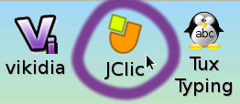
Comment l'utiliser :
Cliquez sur l’icône Jclic sur l'écran d'accueil.

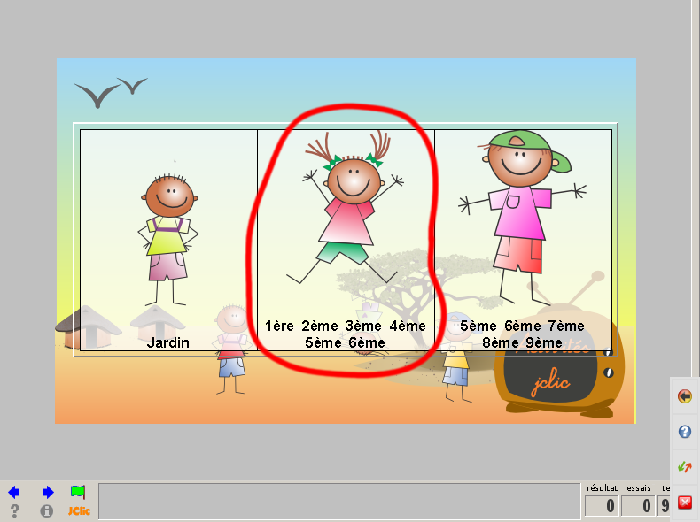
Étape 1/ Choix du niveau scolaire.
Faites un choix parmi les trois propositions en fonction de la classe de l’élève.
Pour les personnes non scolarisées la catégorie du milieu « 1ère 2ème 3ème 4ème 5ème 6ème » est celle qui convient le mieux.
NB : La catégorie « 1ère 2ème 3ème 4ème 5ème 6ème » est celle qui contient le plus d’activités.

Étape 2/ Choix de la matière et de l’exerccie.
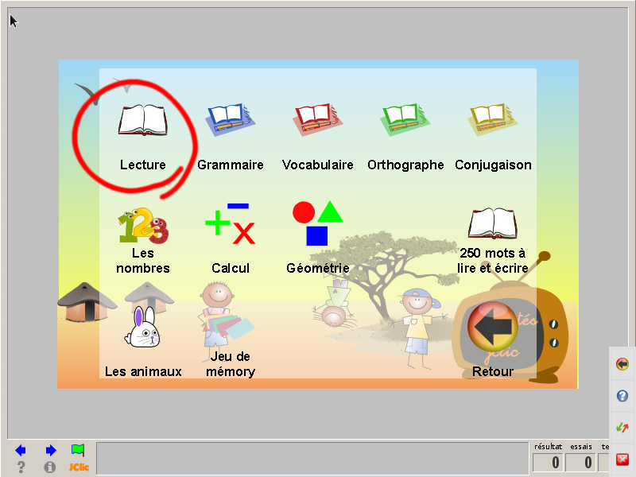
Voici la liste des activités pour le niveau choisi. Les activités sont généralement regroupées par matière.
Lorsque vous cliquez sur une matière, différents exercices sont proposés.
Cliquez sur ce qui vous intéresse.

Étape 3/ On fait l'activité.
Lisez les consignes qui s’affichent dans le cadre en bas de l’écran. Chaque activité à son propre fonctionnement. Il est donc important de bien lire les consignes et les explications.
NB :L’encadrement par un adulte est important pour sélectionner une activité adaptée au niveau de l'élève, et expliquer ce qu'il faut faire.
Beaucoup d'activités commencent par un écran de présentation. Il faut alors cliquer sur la flèche « suivant » (située en bas à gauche) pour continuer. Dans d'autres activités, on arrive sur un menu et il faut cliquer sur l'un des choix du menu pour commencer. Dans d'autres cas encore, l'exercice commence directement.

Voici ce que l'on voit lorsqu'on est dans une activité :
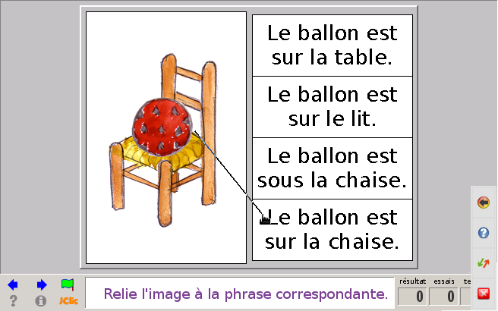
Les flèches gauche et
droite permettent
de se déplacer vers
l'activité suivante ou
l'activité précédente
Le drapeau vert permet
de relancer l'activité
en cours.

Ces boutons
Permettent de :- Revenir en arrière.- Afficher L’aide.- Copier les activitéssur clef USB.- Quitter.

En cliquant sur le bouton
JClic orange, on obtient des
statistiques sur le travail de
l'élève (pourcentage de
bonnes et de mauvaises
réponses pour chaque activité).
La consigne est souvent écrite ici dans la zone en bas de l'écran.
Parfois la consigne est donnée oralement.
Parfois la consigne est donnée au début de l'activité
(sur l'écran d'accueil).

Les consignes varient d'une activité à l'autre. Il est important de bien les lire afin de comprendre comment répondre et bien guider les élèves qui feront l'activité.

Tuxpaint
TuxPaint est un logiciel de création graphique adapté pour les enfants. Il est facile à utiliser, ce qui ne l’empêche pas d'offrir de nombreux outils: peinture, dessiner des formes, ajouter des images (tampons), du texte, des effets spéciaux... Les possibilités sont très nombreuses.
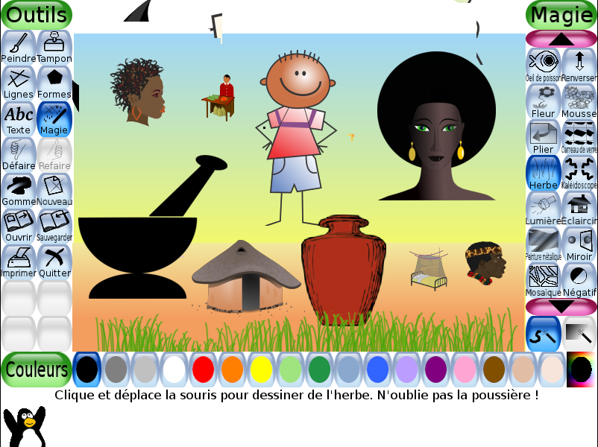
Public: Tout le monde (même les grands peuvent s'amuser avec).
Domaines: Art.
Licence: Licence publique générale GNU (GPL).
Site Officiel: http://www.tuxpaint.org
Avec adulte ou tout seul? Les enfants peuvent sans problème utiliser Tuxpaint seuls. Un adulte peut leur montrer le fonctionnement au début.

Comment l'utiliser :
Une fois le logiciel lancé, on arrive sur une page blanche.
2/ Différentes options sont
disponibles dans la partie
de droite, en fonction
de l'outil choisi.
1/ Choisissez l'un
des outils
disponibles.
La première chose à faire est de sélectionner un outil à gauche de l'écran. Nous allons voir dans les pages suivantes la liste des principaux outils et leur fonctionnement.
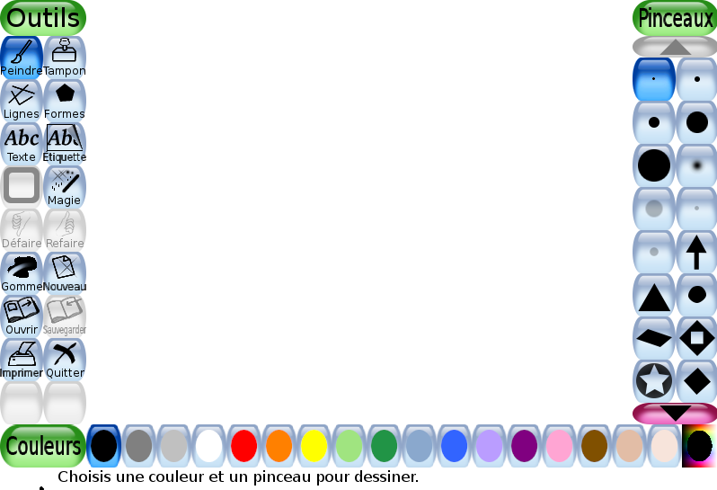
On peut également choisir une couleur en bas de l'écran. La partie de droite change en fonction de l'outil sélectionné.
4/ Cliquez au milieu de
l'écran pour dessiner

(L’effet varie selon
l'outil et les options
choisis)
3/ Vous pouvez choisir
une couleur
Lorsqu'on utilise Tuxpaint sur une télévision
Lorsqu'on utilise Tuxpaint sur une télé, la petite taille de l'écran ne permet pas de tout afficher. L'affichage est alors centré sur le dessin : Les outils, les couleurs et les autres boutons sont alors « cachés » sur les côtés de l'écran. On peut les faire apparaître en déplaçant la flèche de la souris tout à gauche de l'écran (pour les outils), ou bien tout en bas de l'écran (pour les couleurs), ou enfin tout à droite de l'écran (pour les options de l’outil sélectionné). Le problème ne se pose pas quand on utilise le logiciel sur un écran « bureautique » (tout est affiché sur l'écran).

Les différents outils de Tuxpaint :

L'outil peindre :
Son fonctionnement est simple : Cliquez sur sur l'écran et gardez le bouton de la souris enfoncé tout en déplaçant la souris pour dessiner sur l'écran.

Sélection du pinceau: Vous pouvez choisir un pinceau via la partie située à droite de l'écran. Il y a de nombreux pinceaux disponibles. Certains pinceaux font des traits épais, d'autres des traits fins. Certains font des traits nets, d'autres font des traits plus diffus. Il existe aussi des pinceaux amusants en forme d'étoile, de cœur ou d'animaux. On peut tourner la roulette de la souris pour faire apparaître les pinceaux qui n'apparaissent pas sur l'écran. (on peut aussi cliquer sur les boutons et )

Sélection d'une couleur: Les boutons en bas de l'écran permettent de choisir une autre couleur:

L'outil tampon:
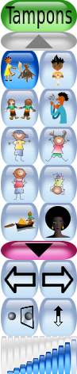
Très appréciés par les enfants, les tampons permettent d'ajouter des images d'animaux ou d'autres choses sur le dessin.

Sélection du tampon:
La partie située à droite de l'écran permet de choisir un autre tampon. On peut utiliser la roulette de la souris pour faire apparaître plus de tampons (on peut aussi cliquer sur les boutons et ).

Catégories de tampon:
Les tampons sont organisés par catégories. Lorsqu'on choisit l'outil tampon, c'est la catégorie “Afrique” qui est affichée par défaut. On peut accéder aux autres catégories en cliquant dans la partie droite de l'écran sur les boutons et .

Changer la taille du tampon:
On peut changer la taille que le tampon aura sur le dessin en cliquant sur les barres bleues situées en bas à droite (plus il y a de barres, plus le tampon est gros).
Exemples :
Petit tampon | Tampon un peu plus grand | Gros tampon | Très gros tampon

Transformation du tampon :
Voici le tampon original | Si on clique sur le bouton on applique un effet miroir au tampon: la gauche et la droite sont inversées. | Si on clique sur le bouton le haut et le bas sont inversés.

Magie:
Également très apprécié des enfants, l'outil “magie” permet d'appliquer des effets spéciaux au dessin (dessiner un arc en ciel, de l'herbe, de la mousse, déformer le dessin, etc...)
La partie à droite de l'écran permet de choisir un effet à appliquer au dessein. On peut utiliser la roulette de la souris pour faire apparaître les boutons qui n'apparaissent pas sur l'écran. (On peut aussi cliquer sur les boutons et ).
Il existe de nombreux effets spéciaux, que les enfants pourront expérimenter par eux-mêmes dès qu'ils auront connaissance de cet outil.
Si on clique sur le bouton l'effet spécial s'appliquera là où l'on clique sur le dessin. Si on clique sur le bouton , l’effet spécial s'appliquera à tout le dessin d'un seul coup.

Défaire / Refaire:
Permet de revenir en arrière si l'on s'est trompé.
Le bouton « Défaire » permet à l'enfant d'annuler sa dernière action.
S'il a annulé trop de choses, il peut faire revenir ce qu'il a défait, grâce au bouton « Refaire ».

Nouveau :
Permet à l'enfant de commencer un nouveau dessin.
Le logiciel propose ensuite soit de commencer sur un fond blanc, soit sur un fond coloré, soit d'utiliser une image comme fond de départ. On peut utiliser la roulette de la souris pour faire apparaître les choix qui n'apparaissent pas sur l'écran (on peut aussi cliquer sur les boutons et ).

Ouvrir / sauvegarder :
Permet de garder un dessin en mémoire pour plus tard.

Quitter:
Permet de sortir de Tuxpaint

Modifier ses propres photos avec Tuxpaint
Il est possible de modifier ou de dessiner sur des photos prises avec un téléphone ou un appareil photo avec Tuxpaint. Pour cela il suffit de connecter quelque chose qui contient des photos (clef USB, téléphone, lecteur de carte, etc...) à Afrikalan.
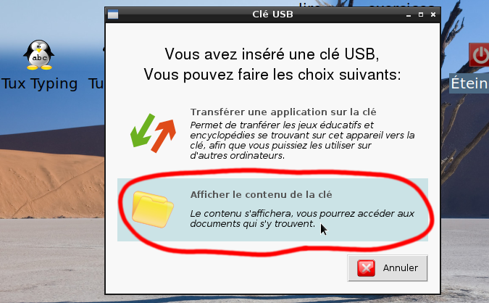  Branchez une clé USB, la fenêtre ci-dessus apparaît. alors  Cliquez sur « Afficher le contenu de la clé ». | 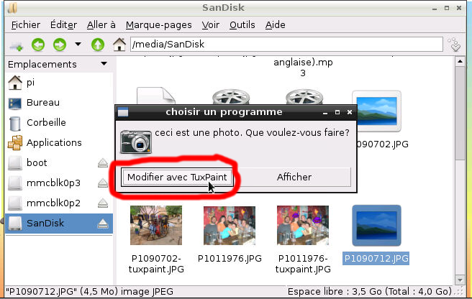  Déplacez-vous dans les fichiers, pour trouver la photo.  Cliquez sur la photo. Lorsqu'on vous demande ce que vous vous voulez faire, cliquez sur « modifier avec TuxPaint »

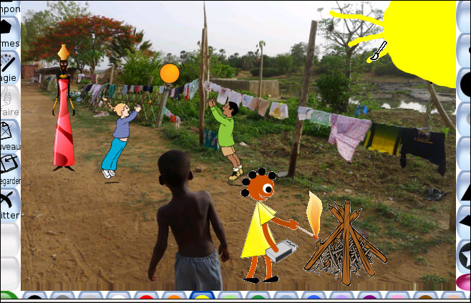  Après quelques instants, la photo s'ouvre dans Tuxpaint. vous pouvez dessiner dessus, ajouter des tampons, etc... Comme avec n'importe quel dessin. | 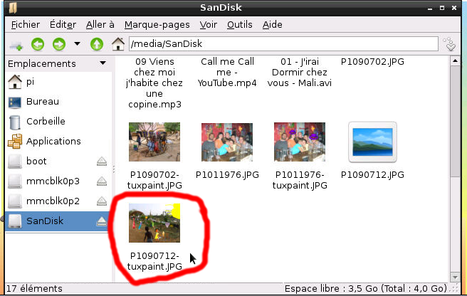  Lorsque vous avez fini, n'oubliez pas de sauvegarder. La photo modifiée est alors copiée sur la clef USB (ou la carte mémoire) que vous avez branché à Afrikalan.

Gcompris
Gcompris est un ensemble d'activités éducatives principalement destinées aux enfants du niveau jardin et premier cycle. Plus d'une centaine d'activités sont proposées au total: apprentissage de la manipulation de l'ordinateur (clavier, souris), apprentissage des lettres, lecture, mathématiques, sciences...
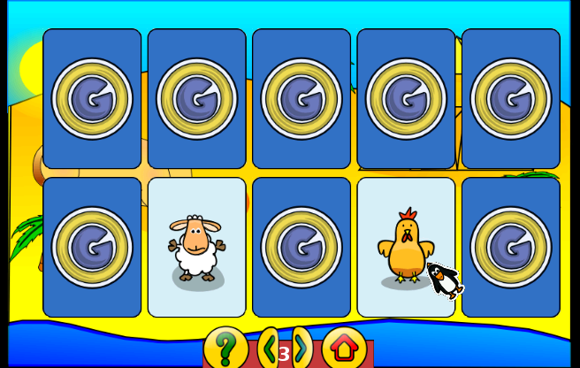
Public: De 3 à 11 ans.
Domaines: Éveil, lecture, français, mathématiques, science, découverte, jeux.
Licence: Licence Publique Générale GNU (GPL).
Site Officiel: http://gcompris.net
Avec adulte ou tout seul? L'accompagnement d'un adulte est utile pour proposer aux enfants des activités adaptées à leur niveau et leur expliquer les consignes. S'ils veulent jouer, les enfants peuvent aussi explorer seuls les activités pour y chercher de petits jeux.

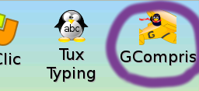
Comment l'utiliser :
Cliquez sur l’icône “GCompris” sur l'écran d'accueil.

Étape 1 :Choix d'une catégorie d'activités.
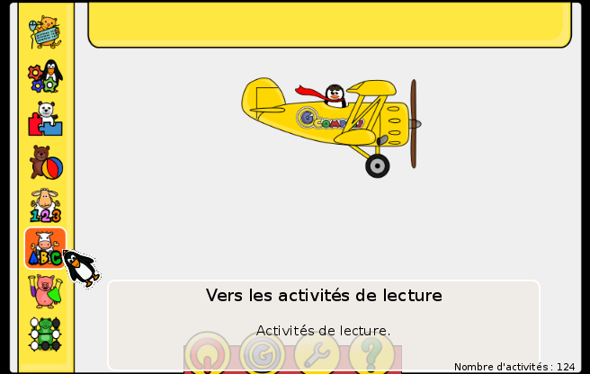
Voici la page d’accueil de GCompris.

Les activités sont groupées par catégories. Représentées par des icônes dans le bandeau de gauche.

Cliquez sur les icônes du bandeau à gauche pour explorer les différentes catégories d’activité.

On accède aux différentes
catégories d'activités en cliquant sur les
icônes de ce bandeau.

Lorsque la souris survole une icône, un cadre d'information apparaît pour
expliquer le contenu de cette catégorie. (Ici la souris survole la catégorie des activités
de lecture).
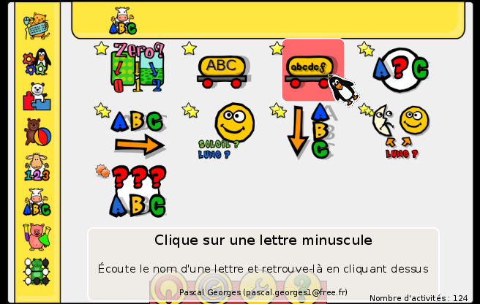
Étape 2/ Choix de l'activité.
Une fois que l'on a choisi une catégorie, les différentes activités disponibles dans cette catégorie apparaissent sous forme d'icônes.
Quand on passe la souris sur une l’icône d’une activité, un cadre d'information apparaît pour expliquer brièvement en quoi consiste cette activité (ici: « écoute le nom d'une lettre et retrouve-la en cliquant dessus »).
Cliquez sur l’activité qui vous intéresse.

Étape 3/ On fait l'activité choisie.

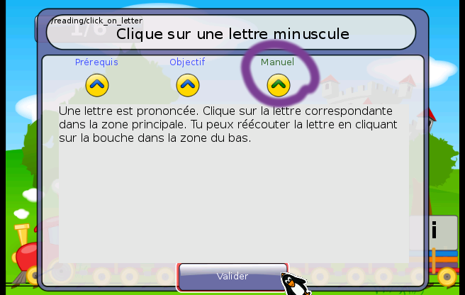
3.1/ Comment savoir ce qu'il faut faire ?
Chaque activité est différente. Si on a besoin d'informations sur le fonctionnement d'une activité, il faut cliquer sur le bouton .
On arrive alors sur l'écran d'aide. Celui-ci est composé de plusieurs parties (Prérequis, Objectif, Manuel...). En cliquant sur « Manuel », on arrive sur une page qui explique le fonctionnement de l'activité, et ce que l'enfant doit faire.

Barre de boutons
3.2/ La barre de boutons :
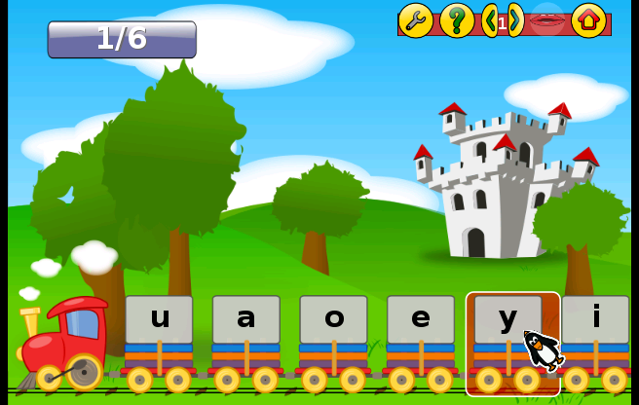
Toutes les activités ont en commun le fait d'avoir une barre avec les boutons suivants:
Ce bouton permet de changer certains réglages propres à l’activité (par exemple le type de question que l'on veut poser à l'enfant).
Ce bouton permet de consulter l'aide de l'activité (comme vu plus haut).
Affiche le niveau en cours et permet d'en changer si besoin. Toutes les activités proposent plusieurs niveaux de difficultés. Au bout d'un certain nombre de bonnes réponses, l'enfant passe automatiquement au niveau supérieur. On peut changer manuellement le niveau en cliquant sur les flèches.
Permet de revenir au menu.

Gcompris est composé d'un grand nombre d'activités (134). Les adultes sont encouragés à parcourir les différentes activités disponibles, en consultant au besoin le manuel pour savoir comment elles fonctionnent, afin de pouvoir proposer aux enfants des activités adaptées à leurs besoins d’apprentissage.

Transférer des documents ou des jeux éducatifs vers un autre ordinateur ou vers son téléphonne.

L’ensemble des jeux éducatif et des encyclopédies présents dans Afrikalan est sous licence libre, ce qui signifie que vous avez le droit et la possibilité de les copier et de les partager autant que vous voulez.
Vous pouvez récupérer ce qui vous intéresse :
- Sur une clef USB.
- Par envoi Bluetooth sur votre téléphone.
- En vous connectant par wifi au boîtier Afrikalan.

Méthode n°1 : Branchez simplement une clef USB au boitier afrikalan.
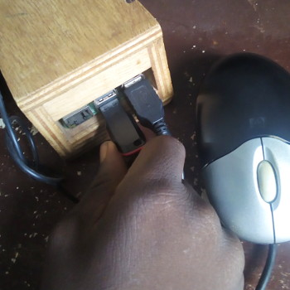
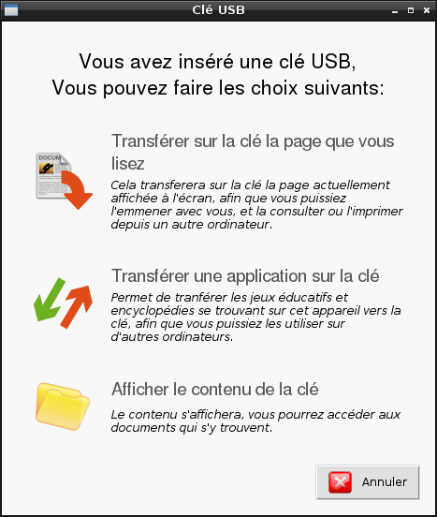
Branchez une clef USB au boîtier Afrikalan. Après quelques secondes un message s’affichera à l’écran et plusieurs choix vous seront proposés.
Cliquez alors sur « Transférer une application sur la clé », et suivez les instructions à l’écran.
Si vous êtes en train de consulter Wikipédia, vous pouvez cliquer sur « transférer la page que vous lisez », ce qui vous permettra de récupérer sur la clé USB la page affichée à l’écran. Ce choix ne s’affiche que si Wikipédia ou Vikidia est ouvert au moment ou vous insérez la clé.

Méthode n°2 : Depuis une application ouverte :
Lorsqu’une application présente une barre de boutons comme ci-contre à droite, vous pouvez transférer cette application par la méthode suivante :
- Placez la souris sur la barre de boutons.
- Cliquez sur le bouton .
- Suivez les instruction affichées à l’écran.
Nb : lorsque vous consultez Wikipédia ou Vikidia, le bouton vous permet de récupérer une copie de la page que vous êtes en train de lire. Cette copie peut être envoyé sur une clé USB, soit vers votre téléphone (transfert bluetooth).

Méthode n°3 : Par Wifi.
Il est possible de vous connecter en WIFI au boîtier Afrikalan avec votre ordinateur ou votre téléphone afin de bénéficier de transferts rapides. (100 fois plus rapide que le Bluetooth). La procédure pour se connecter est un peu plus complexe que les 2 méthodes vues ci-dessus.
Le transfert WIFI est expliqué en détails dans les pages qui suivent.

Diffusion des jeux et encyclopédies via WIFI*.
*La diffusion par Wifi n'est disponible qu'avec les appareils Afrikalan disposant de cette fonctionnalité..
Il est possible de profiter du contenu inclus dans le boîtier Afrikalan depuis n'importe quel téléphone, ordinateur ou tablette. En effet le boîtier Afrikalan dispose d'un petit émetteur WIFI, permettant de diffuser ce contenu.
Le réseau WIFI diffusé par Afrikalan n'est pas une connexion Internet et ne nécessite pas d'abonnement. Pour cette raison, les appareils qui se connectent dessus ne peuvent se connecter aux sites d'actualité, ou aux réseaux sociaux. Il est par contre possible d'accéder aux jeux éducatifs et encyclopédies présents dans l'appareil.

Étape 1/ Connecter son appareil à Afrikalan.
Depuis votre appareil, affichez les réseaux WIFI disponibles et connectez-vous au réseau « Afrikalan ».
Cas n°1 : Vous utilisez un téléphone (Android)  Pour afficher la liste des réseaux :  - Ouvrez la liste des applications (bouton ou ).  - Allez dans les paramètres (icône )  - Une fois dans les paramètres, choisissez Wifi.  Une fois la liste des réseaux ouverte :  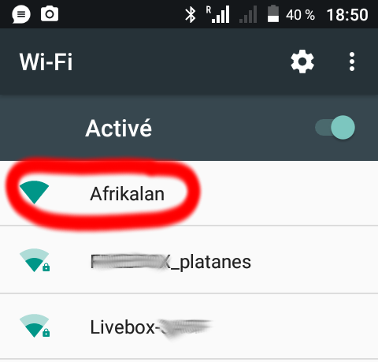  Sélectionnez « Afrikalan » dans la liste des réseaux.  NB : si le réseau « Afrikalan » n’apparaît pas, vérifiez que le WIFI est activé. | Cas n°2 : Vous utilisez un ordinateur  Cliquez sur l’icône réseau. (sous Windows, il s'agit de l'icône (ou ) située en bas à droite, à coté de l'heure).  Ci dessus une capture d'écran depuis Windows 7.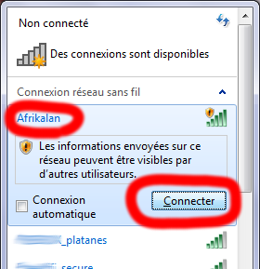 L'affichage peut être un peu différent selon l'ordinateur utilisé, mais la logique reste la même.  La liste des réseaux s'affiche : Cliquez sur « Afrikalan », puis « connecter ».  NB : Il se peut qu'un message vous informe que le réseau n'est pas sécurisé.  C'est normal car le WIFI n'est (volontairement) pas « codé ». Vous pouvez ignorer ce message et vous connecter sans que cela ne pose de problème.

Étape 2/ Ouvrez un navigateur.
Une fois que votre ordinateur, votre téléphone, ou votre tablette a été connecté à Afrikalan, vous pouvez accéder à son contenu grâce à un navigateur internet (c'est à dire la même application que celle que vous utilisez pour aller sur internet). Comme vous n'êtes pas connecté « pour de vrai » à internet, vous ne verrez pas dans le navigateur les sites que vous visitez habituellement, mais le contenu d'Afrikalan.
Vous pouvez par exemple ouvrir l'une des applications suivantes :
Firefox | Internet | Navigateur | Chrome | PHX | Edge | 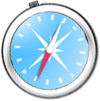  Safari
ordinateurs et téléphones | téléphones android. | téléphones android. | ordinateurs et téléphones | téléphones android. | ou internet explorer | appareils de marque apple
Étape 3/ Affichez la page d'accueil.
Illustration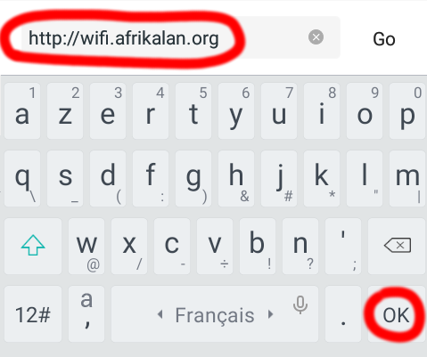 de la saisie d'une adresse sur un appareil Android.
Une fois ouvert le navigateur, il faut afficher la page d'accueil.

NB : Sur certains appareils, la page d'accueil s'affiche toute seule sans qu'il n'y aie rien à faire. Si vous voyez sur votre écran la même chose qu'en étape 4, sautez directement à l'étape 4.

Pour afficher la page d'accueil, il faut entrer l'adresse suivante :
http://wifi.afrikalan.org
Si cela ne fonctionne pas, vous pouvez aussi éssayer :
http://10.42.1.1

NB : Cela fonctionne aussi si vous tapez n'importe quelle adresse non-existante finissant par .com (par ex : http://xyz.com)

Ne vous connectez pas à une adresse existante.
Si vous vous connectez à une adresse existante (comme google.com ou yahoo.com), votre appareil ne comprendra pas pourquoi il reçoit la page d'accueil Afrikalan au lieu du site habituel et affichera une alerte de sécurité.

Étape 4/ accédez au contenu qui vous intéresse.
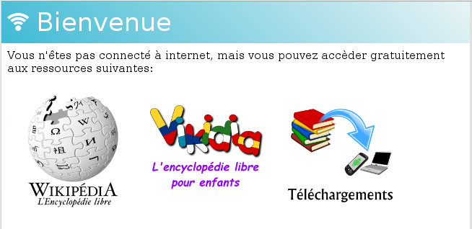
L'écran que vous voyez ci-contre est la page d'accueil.
Vous pouvez accéder au contenu qui vous intéresse en cliquant sur l'icône correspondante. Faites défiler la page vers le bas pour voir les différentes icônes disponibles.

- Vous pouvez consulter les jeux et encyclopédies contenus dans Afrikalan « sur place » en cliquant sur leur icône dans le menu. Cela ne prend de place dans la mémoire sur votre appareil, mais il est nécessaire de se trouver non loin du boîtier Afrikalan pour en bénéficier.
- Il est également possible de télécharger les jeux et encyclopédies dans la mémoire de votre appareil. Dans ce cas, vous pourrez les emporter avec vous et en profiter où que vous soyez. Nous abordons cela dans la partie suivante.

Comment télécharger les applications sur votre appareil ?*
*Cette possibilité n'est disponible qu'avec les appareils Afrikalan disposant de la fonction Wifi.

Les jeux et encyclopédies présents dans Afrikalan peuvent être installés sous forme d'applications sur ordinateur, téléphone, ou tablette. Cela permet d'en bénéficier chez soi et partout où l'on va.

Etape 1/ Connectez-vous au Wifi, puis sélectionnez « Téléchargements ».
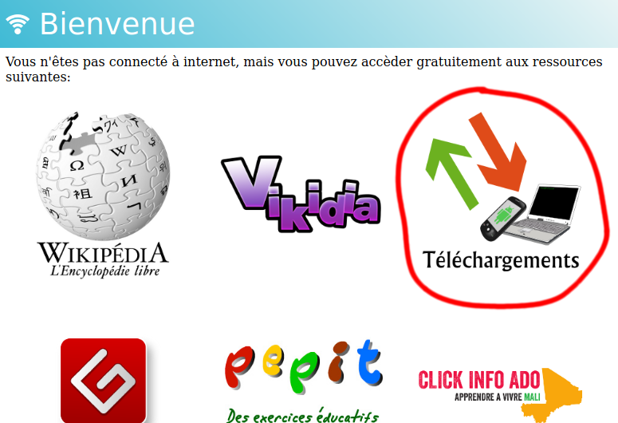
Pour télécharger les jeux et encyclopédies, il est nécessaire de se connecter au réseau Wifi d'Afrikalan et d'afficher la page d'accueil. Si vous ne savez pas comment faire, consultez la procédure donnée en page 29.

Rendez-vous sur la page d'accueil du Wifi, puis cliquez sur l'icône « téléchargements ».

Étape 2/ Sélectionnez l'application que vous souhaitez télécharger.
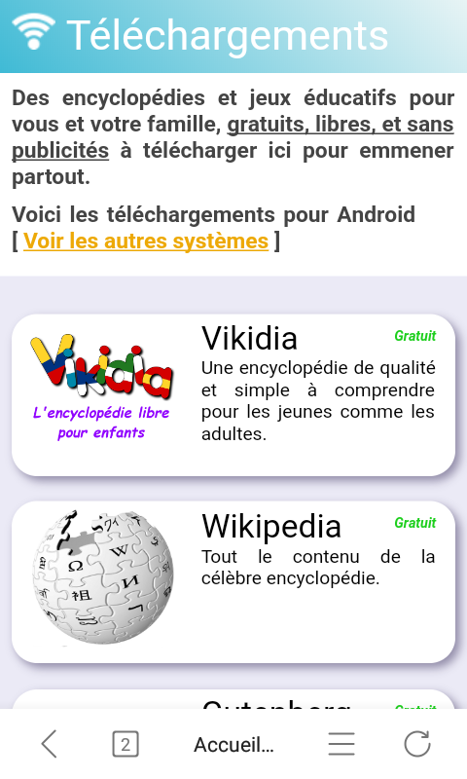
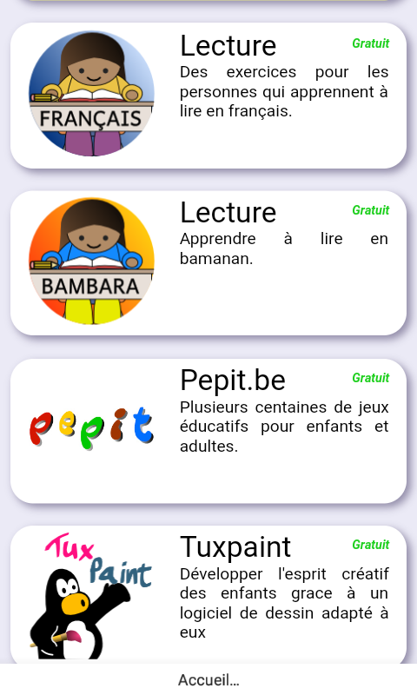
Les jeux et encyclopédies sont téléchargeables dans votre appareil sous forme d'applications.

La page suivante affiche la liste des applications qui peuvent être téléchargées sur votre appareil. Faites défiler la page vers le bas ou le haut pour afficher l'ensemble des différents choix.

Cliquez sur ce que vous souhaitez télécharger dans votre appareil.

Étape 3/ Téléchargez et installez l'application sélectionnée.
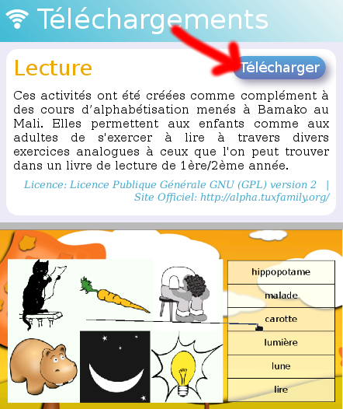
Une fois que l'on à cliqué dans la liste sur l'application que l'on souhaite télécharger, on arrive sur une page présentant l'application.
Il suffit de cliquer sur le bouton situé en haut à droite de la page. Cela déclenche le téléchargement du fichier permettant d'installer l'application sur votre appareil.
Enregistrez ce fichier, puis ouvrez-le une fois le téléchargement terminé.
Si vous avez un téléphone Android et que vous n'êtes pas habitué au téléchargement d'applications, vous trouverez des explications plus détaillées ci-dessous.

Message « plusieurs fichiers à télécharger »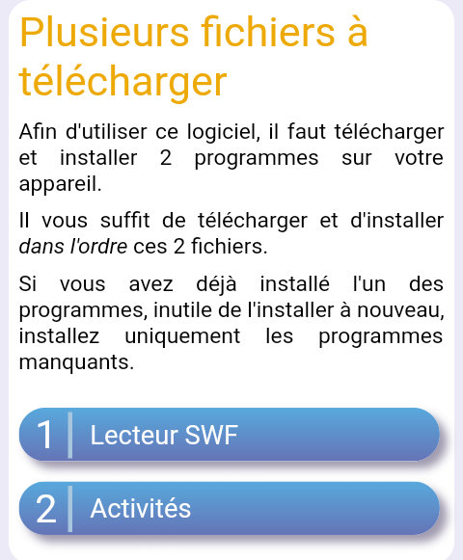
Si vous voyez ce message, cela signifie qu'il est nécessaire de télécharger et installer plusieurs fichiers pour faire fonctionner l'application choisie.
Cliquez sur le premier bouton bleu pour télécharger et installer le premier fichier, en faisant de la manière habituelle. Faites de même avec les autres fichiers, en respectant l'ordre.

Quelques explications plus détaillées pour l'installation d'application avec Android.

Cette partie donne plus de détails concernant le téléchargement d'applications pour Android. Assurez-vous d'avoir lu et compris les détails de la page 29 à ici.

Détail de la procédure de téléchargement et d'installation (Android).

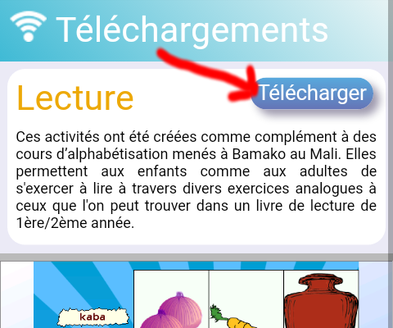  Appuyez sur le bouton "télécharger" en haut à droite de la page .  1 | 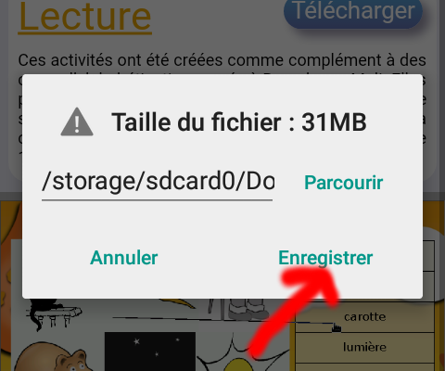  Si votre téléphone affiche ce message, appuyer sur "enregistrer".  2  Sinon, passez directement à l'étape 3. | 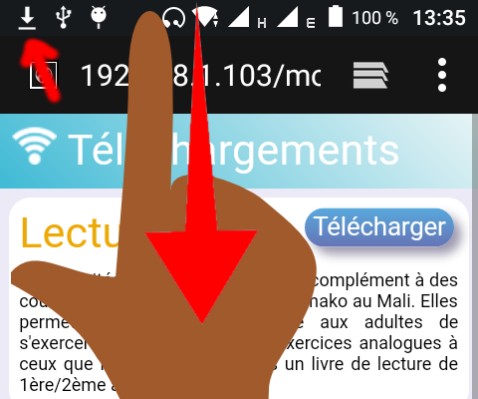  L'icône en haut signifie qu'un téléchargement est en cours.  3  Faites glisser votre doigt du haut de l'écran vers le bas pour faire apparaître les notifications. | 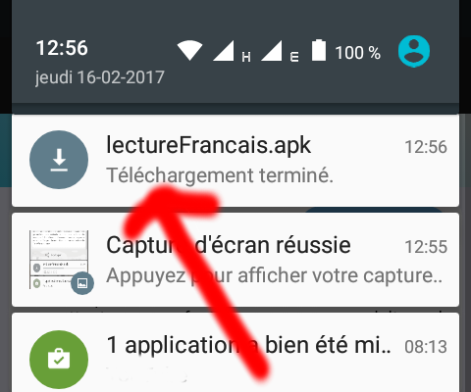  Attendez que le téléchargement soit terminé puis appuyez dessus.  4
Si vous ne voyez pas de téléchargement  Ouvrez la liste des applications (bouton ou ).  Recherchez une application nommée « Files » et ouvrez-la. Cliquez ensuite sur « Téléchargements »  Sur certains téléphones vous pouvez trouver l’icone « Téléchargements » dans la liste des applications. | 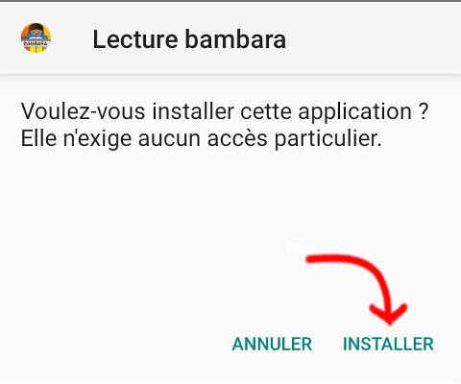  L'application est téléchargée et prête à être installée.  5  Appuyez sur installer. | 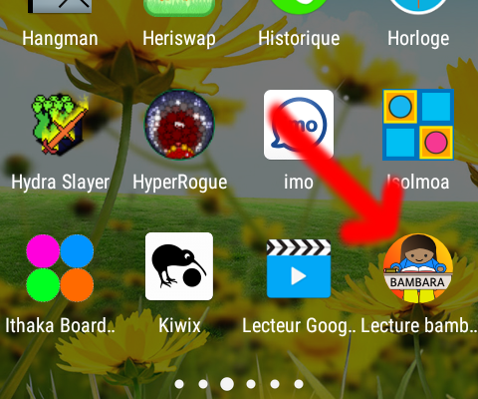  Vous pouvez retrouver l'application installée dans la liste de vos applications.  6  Appuyez sur l'icône pour l'ouvrir.

Si vous recevez un message « installation bloquée » (Android).

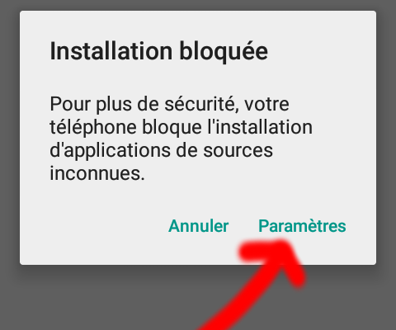  Certains téléphones bloquent l'installation d'applications qui ne sont pas téléchargées chez Google. Si vous voyez ce message sur votre téléphone, appuyez sur "Paramètres".  1 | 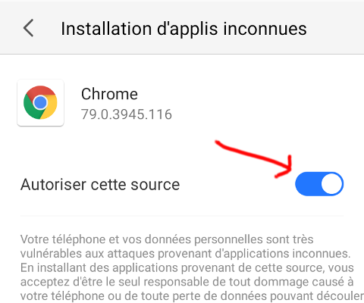  Cochez la case « Autoriser cette source », afin d'autoriser l'installation de l'application.  2 | 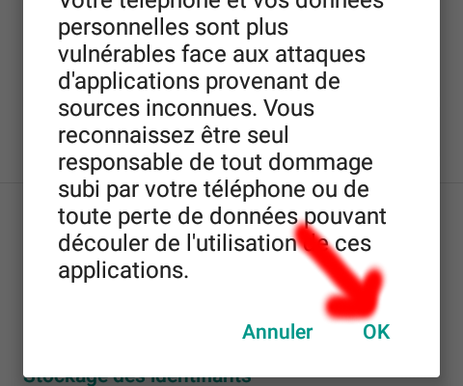  Le téléphone affiche un message d'avertissement, appuyez sur OK, puis revenez en arrière pour retrouver le téléchargement.  3  Reprenez la procédure ci-dessus à l'étape 5 (parfois 4).

Comment télécharger les encyclopédies sur Android ? (Vikidia, Wikipédia)

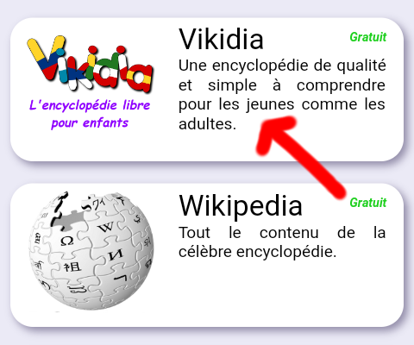  Rendez-vous sur la page des téléchargements, et sélectionnez l'une des encyclopédies présentes (Vikidia par exemple).  1 | 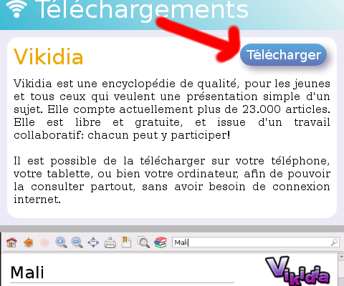  Cliquez sur le bouton Télécharger, en haut à droite.  2 | 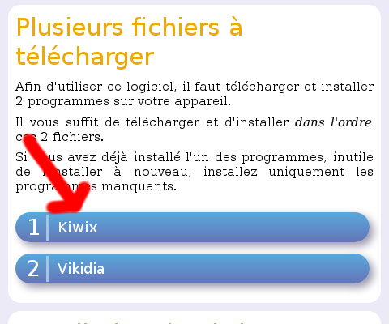  On vous indique que plusieurs fichiers sont à télécharger.  3  Cliquez sur « Kiwix » (le premier fichier à télécharger), et installez-le. | 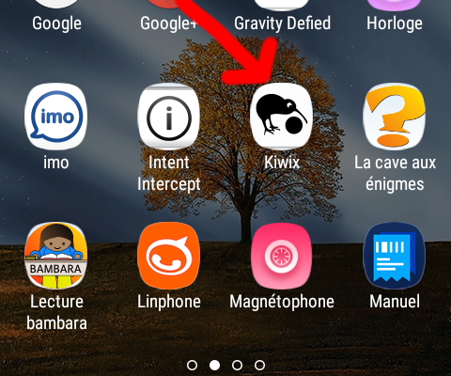  Sortez totalement du navigateur, ouvrez la liste de vos applications, et sélectionnez l'application « Kiwix » que vous venez d'installer.  4
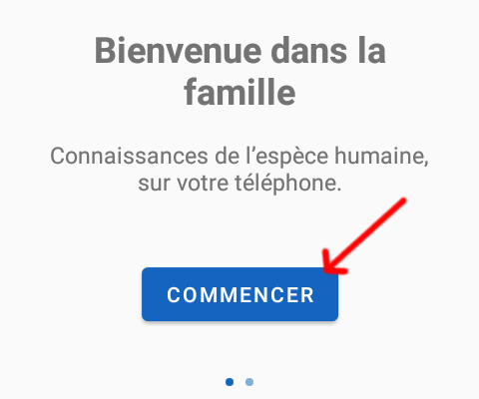  Cet écran vous souhaite la bienvenue lors de la première ouverture de Kiwix.  5  Cliquez sur « commencer ». | 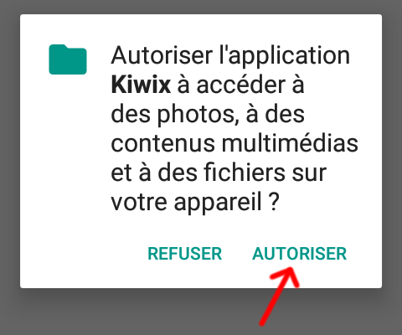  Pour pouvoir télécharger et lire les encyclopédies, Kiwix doit avoir accès aux fichiers.  6  Cliquez sur « autoriser » | 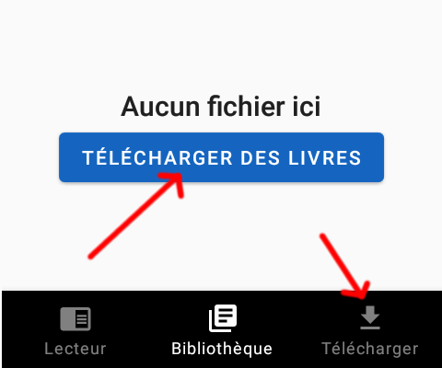  7  Vous arrivez dans la bibliothèque de Kiwix. Elle est vide pour l’instant.  Cliquez sur « Télécharger ». | 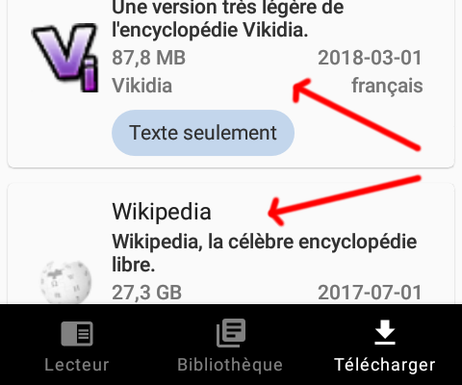  La liste des encyclopédies téléchargeables s’affiche.  8  Cliquez sur ce que vous souhaitez télécharger.
Si vous manquez de place pour  télécharger une encyclopédie.  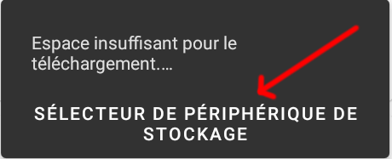  Si vous voyez le message ci-dessus et que vous avez une carte SD dans le téléphone, cliquez sur « sélecteur de périphérique de stockage puis choisissez la carte SD ».  Sinon, essayez de télécharger une encyclopédie moins volumineuse. | 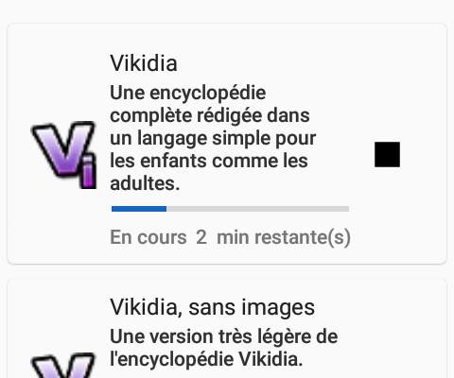  Le téléchargement est en cours. Cela peut être plus ou moins long.  9  Prévoyez de mettre le téléphone en charge si le téléchargement est très long. | 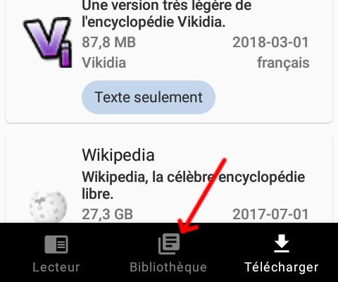  Une fois l’encyclopédie téléchargée, vous pouvez la retrouver dans la « bibliothèque » de Kiwix.  10  Cliquez sur « Bibliothèque ». | 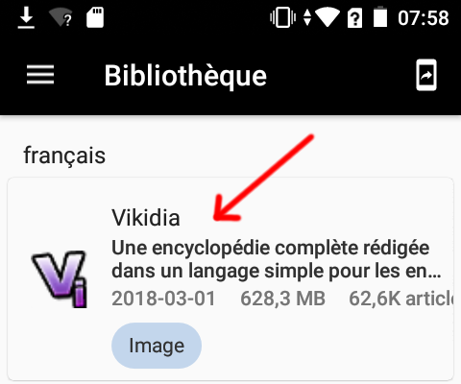  La bibliothèque affiche les encyclopédies présentes dans votre téléphone.  11  Cliquez sur l’encyclopédie qui vous intéresse pour la consulter.
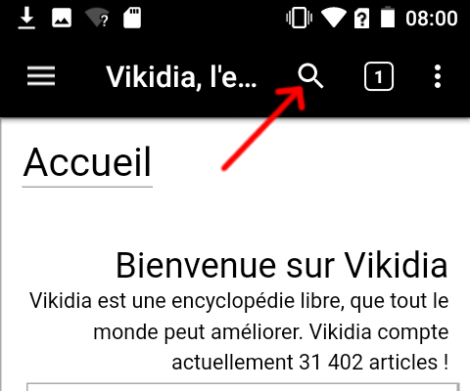
Voila! Vous pouvez consulter l’encyclopédie téléchargée sur votre téléphone, partout, sans connexion.

Appuyez sur la loupe en haut de l'écran pour faire une recherche.

Si vous rencontrez d'autres difficultés, consultez la page de téléchargement de l'encyclopédie. En la faisant défiler vers le bas, vous verrez de l'aide relative aux différents problèmes pouvant se poser avec le téléchargement des encyclopédies.

Clavier virtuel:
Si vous n'avez pas branché de clavier à Afrikalan (vous avez seulement branché une souris), vous pourrez tout de même utiliser les logiciels qui nécessitent un clavier, grâce au clavier virtuel.
Le clavier virtuel s'active automatiquement si vous n'avez pas branché de clavier à Afrikalan, et que vous lancez l'un des programmes suivants:
- Pepit.be.
- Tuxmath.
- Jclic.
- Vikidia ou Wikipédia.

Si vous avez branché un “vrai” clavier à Afrikalan, le clavier virtuel ne s’affichera pas car vous n’en avez pas besoin.

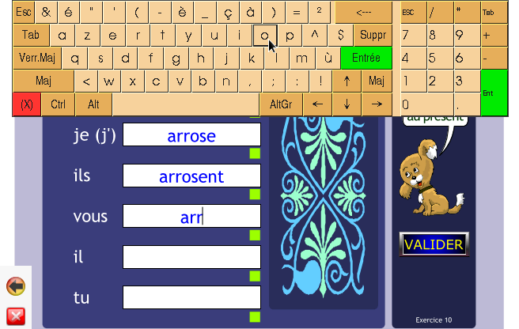  Si vous déplacez la souris en haut de l'écran, le clavier virtuel apparaîtra sur la moitié haute de l'écran. | 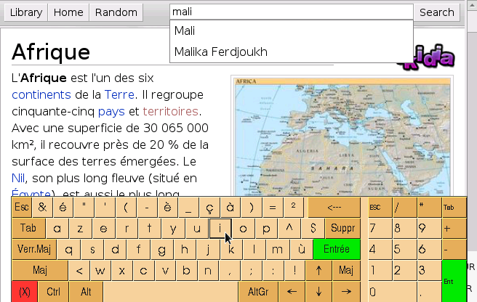  Si vous déplacez la souris tout en bas de l'écran, le clavier virtuel apparaîtra sur la moitié basse de l'écran.

Vous pouvez ensuite écrire en cliquant sur les touches du clavier virtuel.
Faire disparaître le clavier virtuel: Si vous déplacez la souris en dehors du clavier virtuel (sur l'autre moitié de l'écran), le clavier virtuel disparaît. Cela permet de voir à nouveau la partie de l'écran qui était cachée par le clavier.
Se débarrasser du clavier virtuel
Le clavier virtuel est parfois gênant, surtout avec les enfants peu habitués à déplacer la souris. Si l'on travaille sur un exercice qui ne nécessite pas d'écrire au clavier, il est possible de se débarrasser du clavier virtuel en cliquant sur la croix rouge en bas à gauche du clavier. Le clavier virtuel n’apparaîtra plus à l'écran, jusqu'à ce que vous lanciez un autre programme.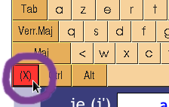

Souris virtuelle (déplacer la souris et cliquer avec le clavier):
La souris virtuelle est une technique qui permet de déplacer la flèche de la souris en s'aidant des touches du clavier.
La souris virtuelle peut être utile si vous n'avez qu'une seule prise USB et voulez faire fonctionner Afrikalan en branchant un clavier, ce que nécessite de débrancher la souris.

Déplacer la flèche de la souris:
Pour déplacer la flèche de la souris avec le clavier, utilisez votre main gauche pour appuyer sur la touche et déplacez la flèche de la souris à l'aide des touches . La touche doit rester enfoncée jusqu'à ce que vous n'ayez plus besoin de déplacer la flèche.
+ = Déplacer la souris à gauche.
+ = Déplacer la souris en haut.
+ = Déplacer la souris à droite.
+ = Déplacer la souris en bas.

Cliquer:
Pour cliquer il suffit d'appuyer sur la touche du clavier. Il y a également d’autres façons de faire :

= Cliquer.
+ = Cliquer.
+ = Cliquer.

Déplacer la flèche de la souris plus rapidement:
Le déplacement de la souris en maintenant la touche est précis, mais est assez lent. Il est possible d'aller plus vite en remplaçant la touche par la touche . (La touche doit être maintenue enfoncée durant le déplacement).
+ = Déplacer la souris à gauche (grande distance).
+ = Déplacer la souris en haut (grande distance).
+ = Déplacer la souris à droite (grande distance).
+ = Déplacer la souris en bas (grande distance).
Une fois arrivé près du but, on peut relâcher la touche et utiliser la touche à la place pour se déplacer plus précisément jusque l'endroit où l'on veut cliquer, s'il y a besoin.

